1. STAN I STRUKTURA BEZROBOCIA

W 2010 roku upłynęły dwie bardzo ważne rocznice; 90 lecie powołania publicznych służb zatrudnienia w Polsce. 27 stycznia 1919 roku Naczelnik Państwa Polskiego Józef Piłsudzki wraz z premierem Ignacym Paderewskim przy udziale ministra pracy i opieki społecznej Jerzego Iwanowskiego podpisał dekret o organizacji państwowych urzędów pracy i opieki nad wychodźcami. W odrodzonej Polsce nowoczesny system urzędów zatrudnienia wprowadzony został ustawą z dnia 28 grudnia 1989 o zatrudnieniu i przeciwdziałaniu bezrobociu. Aktualnie w skład publicznych służb zatrudnienia wchodzi 16 wojewódzkich oraz 338 powiatowych urzędów zatrudnienia. W województwie Kujawsko Pomorskim uroczystości rocznicowe odbyły się w Toruniu na które zaproszono Wice ministra pracy, Marszałka, Wojewodę, Starostów oraz zasłużonych pracowników urzędów pracy.
Począwszy od 2011 roku dzień 27 stycznia ustanowiony został dniem „pracownika publicznych służb zatrudnienia”.

Aby otworzyć przytrzymaj Ctrl i kliknij w łącze

Film

    - 1 INFORMACJA O STANIE BEZROBOCIA
Na koniec 2010 roku w Powiatowym Urzędzie Pracy w Brodnicy pozostawało zarejestrowanych 4 739 osób bezrobotnych, z czego 2 769 to kobiety, które stanowiły większość osób zarejestrowanych (58,43%).
W porównaniu z końcem roku 2009 liczba zarejestrowanych bezrobotnych wzrosła o 67 osób
to jest o 1,43%.
Wzrost liczby bezrobotnych odnotowano w sześciu gminach powiatu brodnickiego, największy w gminie: Bartniczka (o 8,37%), Świedziebnia (o 7,85%), Miasto Brodnica (o 5,56%), Brzozie (o 3,78%), Gmina Brodnica (o 1,25%) i Bobrowo (o 0,77%). Liczba bezrobotnych nie uległa zmianie tylko w gminie Osiek. Natomiast spadek liczby bezrobotnych odnotowano
w trzech gminach powiatu: największy w gminie Zbiczno (o 12,19%), kolejno w gminie Górzno (o 5,58%) i Jabłonowie Pomorskim (o 3,89%).
Stopa bezrobocia, odzwierciedlająca udział bezrobotnych w liczbie ludności aktywnej zawodowo, w powiecie brodnickim wyniosła w końcu 2010 roku 15,6% i była o 0,1 pkt. proc. wyższa niż w końcu poprzedniego roku. Analogicznie w tym samym okresie w Polsce wskaźnik stopy bezrobocia zwiększył się o 0,2 pkt. proc. i na koniec 2010 roku wyniósł 12,3%,
a w województwie kujawsko-pomorskim – zwiększył się o 0,4 % i wyniósł 16,6 %.
Pod względem stopy bezrobocia powiat brodnicki klasyfikuje się na czwartym miejscu
w województwie kujawsko-pomorskim, za powiatem: Bydgoszcz grodzki – 7,9%, Toruń grodzki – 8,2% oraz Bydgoszcz ziemski 12,6%.
Liczba bezrobotnych w poszczególnych gminach powiatu brodnickiego według stanu na koniec grudnia 2009 i 2010 roku prezentowana jest na poniższym wykresie:

Wykres 1. Liczba bezrobotnych zarejestrowanych w Powiatowym Urzędzie Pracy w Brodnicy według gmin – stan w końcu 2009 i 2010 roku.

Bilans osób bezrobotnych zarejestrowanych w latach 2009 – 2010

L.p. | WYSZCZEGÓLNIENIE | Bezrobotni
 |  | 2009 | 2010 | zmiana  (- )spadek, (+) wzrost
 |  |  |  | w osobach | w %
1. | Bezrobotni zarejestrowani w roku | 8076 | 7468 | - 608 | 7,53
 | po raz pierwszy | 1422 | 1241 | - 181 | 12,73
 | po raz kolejny ( od 1990 r.) | 6654 | 6227 | - 427 | 6,42
2. | Osoby wyłączone z ewidencji bezrobotnych w roku | 7067 | 7401 | + 334 | 4,73
2a | podjęcie pracy | 2866 | 3018 | + 152 | 5,30
 | 1) niesubsydiowanej | 2540 | 2704 | + 164 | 6,46
 | 2) subsydiowanej | 326 | 314 | - 12 | 3,68
2b | rozpoczęcie szkolenia | 203 | 195 | - 8 | 3,94
2c | rozpoczęcie stażu | 911 | 824 | - 87 | 9,55
2d | rozpoczęcie przygotowania zawodowego w miejscu pracy/ w 2010 r. przygotowanie zawodowe dorosłych | 22 | 4 | -18 | 81,82
2e | rozpoczęcie prac społecznie użytecznych | 107 | 102 | - 5 | 4,67
2f | niepotwierdzenie gotowości do pracy | 1822 | 2048 | + 226 | 12,40
2g | dobrowolna rezygnacja ze statusu bezrobotnego | 334 | 352 | + 18 | 5,39
2h | podjęcie nauki | 17 | 30 | + 13 | 76,47
2i | ukończenie 60/65 lat | 6 | 12 | + 6 | 100,00
2j | nabycie praw emerytalnych lub rentowych | 28 | 19 | - 9 | 32,14
2k | nabycie praw do świadczenia przedemerytalnego | 25 | 35 | + 10 | 40,00
2l | innych | 129 | 173 | + 44 | 34,11

W okresie 2010 roku w PUP w Brodnicy zarejestrowało się 7 468 osób (o 608 osób mniej niż w 2009 r.). Osoby rejestrujące się po raz pierwszy stanowiły 16,62% tej populacji (w 2009r. 17,6%). Rejestrujących się po raz kolejny było 6 227 bezrobotnych (o 427 mniej niż w 2009r.).
W 2010 r. z rejestrów PUP wyłączono 7 401 bezrobotnych ( o 334 więcej niż w 2009r.).
Przyczyną większości – 40,78% - wyłączeń bezrobotnych było podjęcie pracy
oraz niepotwierdzenie gotowości bezrobotnych do pracy w wyznaczonych terminach – 27,67%.
Zmiany, jakie zaszły w poziomie bezrobocia w ostatnich latach nie wpłynęły w istotnym stopniu na cechy bezrobocia w powiecie brodnickim. Nadal dla lokalnego rynku pracy charakterystyczny jest:
- niski poziom kwalifikacji zawodowych osób bezrobotnych – w końcu okresu sprawozdawczego 1 193 osoby nie legitymowały się kwalifikacjami zawodowymi,
co stanowi 25,2% ogółu bezrobotnych;
- duży udział osób bez doświadczenia zawodowego – 24,8% (1 174 osoby);
- duży udział osób bez wykształcenia średniego – 62,7% (2 970 osób);
- wysoki udział bezrobotnych zamieszkałych na terenach wiejskich – 56,6% ( 2 683 osoby);
- wysoki poziom bezrobocia wśród kobiet – 58,4% (2 769 osób) ogółu bezrobotnych;
- duży udział pozostających bez pracy dłużej niż 12 miesięcy (długotrwale bezrobotnych) – 43,6% ogółu bezrobotnych (2 064 osoby);
- znaczny udział ludzi młodych wśród osób bezrobotnych– osoby w wieku 18 – 24 lata stanowiły 28,6% (1 354 osoby) ogółu bezrobotnych;
- udział osób powyżej 50 roku życia – 15,9% (758 osób);
- znacząca była grupa kobiet, które nie podjęły zatrudnienia po urodzeniu dziecka – 14,6% (692 osoby);
- udział samotnie wychowujących co najmniej jedno dziecko do 18 roku życia - 8,5% (403 osoby);
- znacząca była także grupa osób niepełnosprawnych – 3,8% (180 osób).

1.2 BEZROBOTNI W SZCZEGÓLNEJ SYTUACJI NA RYNKU PRACY

Bezrobotni znajdujący się w szczególnej sytuacji na rynku pracy, to kategoria osób wymieniona w art. 49 ustawy o promocji zatrudnienia i instytucjach rynku pracy. Do tych osób
adresowanych jest szereg działań, mających na celu podniesienie ich aktywności zawodowej oraz zdolności do zatrudnienia, o których mowa w dalszych częściach niniejszego sprawozdania.
Znowelizowany w 2009r. przepis ustawy rozszerzył definicję osób będących
w szczególnej sytuacji na rynku pracy m.in. o bezrobotne kobiety, które nie podjęły zatrudnienia po urodzeniu dziecka, bezrobotnych bez doświadczenia zawodowego lub wykształcenia średniego oraz bezrobotnych, którzy po odbyciu kary pozbawienia wolności nie podjęli zatrudnienia.

Bezrobotni w podziale na grupy pozostające w szczególnej sytuacji na rynku pracy
- stan w końcu roku

BEZROBOTNI Z PRAWEM DO ZASIŁKU WEDŁUG MIAST I GMIN

Według stanu na 31 grudnia 2010 roku prawo do zasiłku w powiecie brodnickim posiadało 14,4% ogółu bezrobotnych. Zasiłek pobierało 10,15% bezrobotnych kobiet i 20,4% bezrobotnych mężczyzn. Udział osób pobierających zasiłek w ogólnej liczbie bezrobotnych
w poszczególnych gminach wynosił od 11,08 % w gminie Świedziebnia do 19,27% w gminie Brzozie.

Stan na 31 grudnia 2010r.
L.p. | Wyszczególnienie |  | Liczba bezrobotnych |  | Bezrobotni z prawem do zasiłku
 |  |  | Ogółem | Kobiety | Ogółem | Kobiety
1. | Miasto | Brodnica | 1709 | 1040 | 253 | 118
2. | Miasto | Górzno | 81 | 50 | 15 | 5
 | Obszar wiejski |  | 122 | 75 | 21 | 10
3. | Miasto | Jabłonowo Pom. | 266 | 146 | 41 | 16
 | Obszar wiejski |  | 377 | 178 | 51 | 13
4. | Gmina | Bartniczka | 272 | 158 | 41 | 20
5. | Gmina | Bobrowo | 394 | 237 | 51 | 20
6. | Gmina | Brodnica | 406 | 253 | 58 | 27
7. | Gmina | Brzozie | 192 | 89 | 37 | 4
8. | Gmina | Osiek | 287 | 171 | 35 | 16
9. | Gmina | Świedziebnia | 316 | 186 | 35 | 14
10. | Gmina | Zbiczno | 317 | 186 | 44 | 18
Ogółem PUP |  |  | 4739 | 2769 | 682 | 281
Zamieszkali na wsi |  |  | 2683 | 1533 | 373 | 142

Bezrobotni z prawem do zasiłku

w ogółem według płci

  - KOORDYNACJA SYSTEMU ZABEZPIECZENIA SPOŁECZNEGO

Osoby bezrobotne powracające do Polski, które świadczyły pracę w państwach objętych koordynacją systemu zabezpieczenia społecznego, rejestrując się w PUP w Brodnicy składają
za pośrednictwem urzędu wniosek do Wojewódzkiego Urzędu Pracy w Toruniu o pośrednictwo
w uzyskaniu formularza E 301/ dokument PD U1 potwierdzającego okres zatrudnienia /ubezpieczenia za granicą.
Zgodnie z art. 8 ust. 1 pkt 8 ustawy z dnia 20 kwietnia 2004r. o promocji zatrudnienia
i instytucjach rynku pracy, zadania w zakresie koordynacji systemów zabezpieczenia społecznego z tytułu bezrobocia w ramach państw członkowskich UE/EOG i Szwajcarii jest zadaniem samorządu wojewódzkiego.
Instytucją właściwą dla województwa kujawsko-pomorskiego jest Wojewódzki Urząd Pracy w Toruniu.
W roku 2010 z powiatu brodnickiego 61 osób bezrobotnych wystąpiło z wnioskiem
o potwierdzenie okresu zatrudnienia/ubezpieczenia za granicą. Z tego 48 osób już nabyło prawo do zasiłku dla bezrobotnych. W pozostałych przypadkach bądź orzeczono o odmowie przyznania prawa do zasiłku wobec niespełnienia wymagań określonych ustawą, bądź też nadal osoby te oczekują na formularz E 301/ dokument PD U1. Okres wyczekiwania na ten dokument jest bardzo różny i wynosi od 1-5 miesięcy w zależności od państwa, w którym bezrobotny świadczył pracę oraz systemu pracy zagranicznych służb EURES prowadzących te zagadnienia.
Osoby bezrobotne z powiatu brodnickiego najczęściej występowały o potwierdzenie okresów zatrudnienia/ubezpieczenia na formularzu E 301/ dokument PD U1 przebytych
w Irlandii, Wielkiej Brytanii, Norwegii, Holandii, Szwecji i Niemczech.
W 2010r. w porównaniu do roku 2009 nastąpił spadek (o 11%) ilości wniosków
o przyznanie prawa do zasiłku oraz wydanie odpowiednich formularzy potwierdzających ubezpieczenie/zatrudnienie w państwach członkowskich UE/EOG i Szwajcarii.

Z dniem 1 maja 2010 r. weszły w życie nowe przepisy prawne dot. wspólnotowej koordynacji świadczeń społecznych tj. rozporządzenie Parlamentu Europejskiego i Rady (WE) nr 883/2004 z dnia 29 kwietnia 2004 r. w sprawie koordynacji systemów zabezpieczenia społecznego oraz rozporządzenie Parlamentu Europejskiego i Rady (WE) nr 987/2009 z dnia 16 września 2009 r. dotyczące wykonania rozporządzenia (WE) nr 883/2004 w sprawie koordynacji systemów zabezpieczenia społecznego. Rozporządzenia te zastąpiły w całości dotychczas obowiązujące regulacje prawne w tym zakresie w obrębie państw członkowskich Unii Europejskiej. Dotychczasowe rozporządzenie Rady (EWG) nr 1408/71 będzie miało nadal zastosowanie względem Szwajcarii oraz państw EOG niebędących członkami UE, tj. Islandii, Norwegii, Lichtensteinu.

2. GOSPODARKA FUNDUSZEM PRACY

2.1 ŚRODKI PRZYDZIELONE

W 2010 roku Powiatowy Urząd Pracy otrzymał z Funduszu Pracy kwotę w łącznej wysokości 9 515 900 zł. na finansowanie programów na rzecz promocji zatrudnienia
i aktywizacji zawodowej bezrobotnych.
W kwocie tej uwzględnione są środki przyznane według algorytmu oraz dodatkowe będące
w dyspozycji ministra do spraw pracy tzw. 10% rezerwy oraz Wojewódzkiego Urzędu Pracy
w Toruniu na projekty współfinansowane z Europejskiego Funduszu Społecznego w ramach Programu Operacyjnego Kapitał Ludzki (PO KL).

Źródła finansowania programów aktywnego przeciwdziałania bezrobociu
w okresie styczeń - grudzień 2010 roku:

Wyszczególnienie |  | Kwota w zł.  ogółem
Limit przyznanych  Środków Funduszu Pracy  Kwota ogółem |  | 9 515 900
Z tego: | Limit ustalony wg algorytmu | 5 200 100
 | Dodatkowe środki krajowe  z rezerwy MPiPS na programy | 1 515 800
 | Dodatkowe środki z programu PO KL  w ramach Europejskiego Funduszu Społecznego | 2 800 000

Podział finansowania aktywnych form przeciwdziałania bezrobociu w 2010r.
na źródła

2.1.1 Fundusz Pracy ustalony według algorytmu

Zgodnie z obowiązującą od 01.06.2004r. ustawą o promocji zatrudnienia i instytucjach rynku pracy, kwoty środków Funduszu Pracy na finansowanie programów na rzecz aktywnej walki z bezrobociem oraz innych fakultatywnych zadań realizowanych przez powiaty są ustalone przez zarząd województwa, według kryteriów określonych przez sejmik województwa.
W dniu 23 grudnia 2009r. sejmik Województwa kujawsko-pomorskiego podjął uchwałę
w sprawie określenia kryteriów ustalenia kwot środków Funduszu Pracy na finansowanie programów na rzecz promocji zatrudnienia (…) aktywizacji zawodowej oraz innych fakultatywnych zadań realizowanych przez powiaty w 2010 roku.
Sejmik określając kryteria podziału kwot środków Funduszu Pracy dla powiatów, brał pod uwagę przede wszystkim informację o rynku pracy dotyczącą danego powiatu na dzień 30.09.2009r., a w szczególności: skalę napływu do bezrobocia i odpływu z bezrobocia, udział osób będących w szczególnej sytuacji na rynku pracy, stopę bezrobocia i wskaźnik efektywności zatrudnienia wybranych form aktywnych realizowanych przez PUP za I półrocze 2009r. (szkolenia, prace interwencyjne, roboty publiczne i staże) oraz wskaźnik zakontraktowania środków Europejskiego Funduszu Społecznego na dzień 31.10.2009r.
W oparciu o powyższe kryteria decyzją Ministra Pracy i Polityki Społecznej
z dnia 23 lutego 2010r. Powiatowy Urząd Pracy w Brodnicy otrzymał z Funduszu Pracy kwotę 5 200 100 zł. na realizację programów na rzecz promocji zatrudnienia i aktywizacji zawodowej
na 2010 rok.
Ustalony na 2010r. limit Funduszu Pracy według algorytmu na finansowanie programów aktywnych form obciążony był zobowiązaniami finansowymi podjętymi w 2009r.
a przechodzącymi do kontynuacji w 2010 r. w wysokości ogółem 245 934 zł, co stanowiło 4,73% kwoty środków (limitu) FP ustalonego algorytmem na 2010 rok.

2.1.2 Fundusz Pracy z rezerwy Ministra Pracy i Polityki Społecznej

W końcu stycznia 2010r., a następnie 10 lutego Minister Pracy i Polityki Społecznej podjął decyzję o uruchomieniu 10% rezerwy środków Funduszu Pracy dla poszczególnych samorządów powiatu na finansowanie m.in. programów:
- zwiększających aktywność zawodową osób w wieku 45/50 plus;
- związanych z aktywizacją zawodową osób w wieku do 30 roku życia;
- związanych z aktywizacją bezrobotnych na terenach, na których miały miejsce klęski żywiołowe.
Powiatowy Urząd Pracy złożył 26 marca 2010r. dwa wnioski o przydzielenie dodatkowych środków łącznie na kwotę 938 530 zł, z tego:
- 467 900zł. na program zwiększający aktywność zawodową osób w wieku 45/50 plus;
- 470 630 zł. na program aktywizacji zawodowej osób w wieku do 30 roku życia;

Następnie 5 sierpnia 2010r., po ogłoszeniu naboru przez Ministra Pracy i Polityki Społecznej, Powiatowy Urząd Pracy w Brodnicy złożył wniosek o przydzielenie środków na realizację programu na rozwój małej i średniej przedsiębiorczości.
Kwoty środków Funduszu Pracy na finansowanie trzech programów zostały przekazane decyzją Ministra Pracy i Polityki Społecznej z dnia 17 maja 2010 roku oraz 10 września 2010r.
w łącznej wysokości 1 253 800 zł.
Kolejne kwota na finansowanie programu (osób w wieku 45/50 plus) w wysokości
262 000 zł została przekazana decyzją Ministra Pracy i Polityki Społecznej z dnia 21 czerwca 2010 roku. Ostateczna kwota (limit) środków Funduszu Pracy z rezerwy ministra na realizację trzech programów w 2010 roku wyniosła 1 515 800 zł, co stanowi 96,64% ogółem wnioskowanej kwoty.
Niewątpliwy wpływ na wysokość przyznanych środków z rezerwy Ministra miała zaplanowana efektywność zatrudnieniowa (stopa ponownego zatrudnienia), która zgodnie
z założeniami do tych programów winna plasować się na poziomie co najmniej 20% (stosunek liczby osób, które w okresie do 3 miesięcy po zakończeniu udziału w programie uzyskały zatrudnienie do liczby osób które zakończyły udział w programie).
Kwota Funduszu Pracy z rezerwy ministra
(w zł.)

2.1.3 Fundusz Pracy na realizację projektu systemowego Programu Operacyjnego Kapitał Ludzki

W 2010 roku PUP realizował projekt systemowy pn. „Bądź aktywny na rynku pracy”
w ramach Działania 6.1 „Poprawa dostępu do zatrudnienia oraz wspieranie aktywności zawodowej w regionie” Poddziałanie 6.1.3 „Poprawa zdolności do zatrudnienia oraz podnoszenia poziomu aktywności zawodowej osób bezrobotnych” Programu Operacyjnego Kapitał Ludzki. Projekt jest współfinansowany ze środków Unii Europejskiej w ramach Europejskiego Funduszu Społecznego.
Umowa na realizację projektu systemowego została zawarta 20 marca 2008r.
z Wojewódzkim Urzędem Pracy na okres od 01.02.2008 do 31.12.2013.
Na podstawie zawartej wieloletniej umowy i zatwierdzonego w 2010r. wniosku o dofinansowanie realizacji projektu Wojewódzki Urząd Pracy w oparciu o podpisany aneks w 2010 roku zwiększył wartość projektu systemowego o kwotę 2 800 000 zł. Kwota ta stanowi 100% całkowitych wydatków kwalifikowanych Projektu systemowego na 2010 rok.
Środki w wysokości 2 800 000 zł. na finansowanie w 2010 roku projektu systemowego Minister Pracy i Polityki Społecznej przekazał decyzją z dnia 28 maja 2010r.

Projekt skierowany był do osób bezrobotnych: w szczególnie trudniej sytuacji na rynku pracy, z terenów wiejskich i kobiet. W ramach projektu realizowano następujące działania: usługi poradnictwa zawodowego i pośrednictwa pracy; szkolenia zawodowe; staże mające na celu zdobycia doświadczenia zawodowego; jednorazowe środki na podjęcie działalności gospodarczej, poprzedzone szkoleniem w zakresie prowadzenia działalności gospodarczej.

Kwota Funduszu Pracy na Projekt systemowy realizowany w ramach działania 6.1.3 PO KL
na podstawie umowy ramowej z 2008r.

(w zł.)

2.1.4 Fundusz Pracy na inne fakultatywne zadania

Decyzją Ministra Pracy i Polityki Społecznej z dnia 23.02.2010r. PUP w Brodnicy otrzymał (wg algorytmu) środki FP na finansowanie innych fakultatywnych zadań realizowanych przez powiat (w tym rozwój systemu informatycznego, poradnictwo zawodowe, klub pracy). Przyznany limit wynosił 679 200 zł i był mniejszy o 73 200 zł w porównaniu do 2009r. Dodatkowo PUP w Brodnicy otrzymał kwotę 20 000 zł decyzją Ministra Pracy i Polityki Społecznej z dnia 10 listopada 2010r., w związku ze złożonym wnioskiem o dofinansowanie kosztów utworzenia Centrum Aktywizacji Zawodowej. Łączna kwota (limit) środków Funduszu Pracy na zadania fakultatywne w roku 2010 wyniosła 699 200 zł.

2.2 WYDATKI Z FUNDUSZU PRACY

W 2010 r. wydatki ogółem z FP wynosiły 16 763 776 zł i były niższe niż w roku poprzednim o 115 944 zł (0,7%). Najwyższą pozycję wydatków stanowiły wydatki
na finansowanie aktywnych form przeciwdziałania bezrobociu.

Wydatki FP wg podstawowych zadań zawiera poniższe zestawienie:

Wyszczególnienie | Wydatki poniesione w zł
 | w 2009r. | % | w 2010r. | %
Zasiłki dla bezrobotnych i inne świadczenia | 7 202 934 | 42,67 | 6 692 671 | 39,92
Aktywne formy | 9 076 954 | 53,78 | 9 478 809 | 56,55
Pozostałe wydatki | 599 832 | 3,55 | 592 296 | 3,53
Razem | 16 879 720 | 100,0 | 16 763 776 | 100,00

2.2.1 Wydatki na zasiłki dla bezrobotnych i inne obligatoryjne świadczenia w 2010r. wyniosły ogółem 6 692 671 zł co stanowiło 39,92% ogółu wydatków FP i były niższe
niż w roku poprzednim o 510 263 zł. (7,1%).

Wydatki na zasiłki i na inne obligatoryjne świadczenia nie są objęte limitem Funduszu Pracy i przedstawiały się następująco:
2009r. 2010r.
- zasiłki dla bezrobotnych 6 953 780 6 470 376
w tym składka ZUS 1 381 372 1 330 542
- dodatki aktywizacyjne 232 404 206 128
- pozostałe (obsługa rachunku) 16 750 16 167

2.2.2 Pozostałe wydatki
Przyznany limit FP na finansowanie innych fakultatywnych zadań realizowanych przez PUP został wykorzystany w 84,71% tj. w wysokości 592 296 zł (przed rokiem 599 832 zł).
Z kwoty tej przeznaczono:
- 250 538 zł. na koszty systemu informatycznego;
- 214 810zł. na opłaty pocztowe;
- 52 677 zł. na dodatki do wynagrodzeń pracowników (pośredników pracy, lidera Klubu Pracy, specjalistów rozwoju zawodowego oraz specjalisty do spraw programów);
- 34 141 zł. na szkolenie kadr;
- 9 879zł. na szkolenie członków powiatowej rady zatrudnienia;
- 412 zł. na informację i poradnictwo zawodowe;
- 85 zł. na opłaty sądowe;
- 17 981 zł. na Centrum Aktywizacji Zawodowej;
- 8 906 zł. na badania i analizę rynku pracy;
- 2 867 zł. na koszty materiałów informacyjnych i szkoleniowych.

2.2.3 Wydatki Funduszu Pracy na aktywne formy przeciwdziałania bezrobociu w 2010r. wyniosły 9 479 001 zł, co stanowiło 99,61% kwoty przyznanych środków na aktywne formy
i 56,54% ogółu wydatków FP. Wydatkowane środki były wyższe niż w roku poprzednim
o 402 047 zł tj. o 4,43%.
Największą pozycję wydatków na aktywne formy podobnie jak rok wcześniej stanowiły: staże (52,37%), dotacje na podjęcie działalności gospodarczej (21,09%). W ubiegłym roku udział ten wynosił odpowiednio: 52,0% i 19%.
Znaczny spadek wydatków ( o 50,83%) nastąpił w przypadku finansowania robót publicznych.
Na wzrost wydatków w zakresie dotacji i refundacji kosztów doposażenia
i wyposażenia miejsc pracy wpłynęło przede wszystkim pozyskanie w tych obszarach większych środków na programy z rezerwy będącej w dyspozycji Ministra Pracy i Polityki Społecznej.

Wydatki FP poniesione na aktywne formy przeciwdziałania bezrobociu:
Wyszczególnienie |  | 2009r. | 2010r. | Wzrost(+)/spadek(-)
Kwota
Kwota
1 |  | 2 | 3 | 4
1 | szkolenia | 452 878 | 526 237* | + 73 359
2 | staż zawodowy | 4 736 846 | 4 963 933 | + 227 087
3 | przygotowanie zawodowe w miejscu pracy | 144 279 | 0 | - 144 279
4 | koszty dojazdu i zakwaterowania na staż/ do pracy | 82 306 | 77 915 | - 4 391
5 | dotacje na podjęcie działalności gospodarczej | 1 731 130 | 1 998 849 | + 267 719
6 | roboty publiczne | 831 746 | 408 978 | - 422 768
7 | prace interwencyjne | 47 679 | 64 643 | + 16 964
8 | prace społecznie użyteczne | 95 475 | 105 815 | + 10 340
9 | refundacja kosztów wyposażenia i doposażenia miejsc pracy | 927 931 | 1 211 899 | + 283 968
10 | ubezpieczenia społeczne rolników | 0 | 0 | 0
11 | badania lekarskie | 1 075 | 1 268 | + 193
12 | stypendium na kontynuację nauki | 1 725 | 23 108 | + 21 383
13 | Studia podyplomowe | 23 884 | 64 115 | + 40 231
14 | Przygotowanie zawodowe dorosłych | 0 | 32 241 | + 32 241
Razem: |  | 9 076 954 | 9 479 001 | + 402 047
(w zł).

*w tym 308 zł koszty egzaminów i licencji

Struktura wydatków w 2010 roku na aktywne formy

Udział programów współfinansowanych z EFS
w wydatkach ogółem na aktywne formy w 2010r.

(w zł.)

- AKTYWIZACJA ZAWODOWA BEZROBOTNYCH

W 2010 roku formami aktywizacji zawodowej finansowanymi z Funduszu Pracy objęto
2 074 osoby, w tym 321 osób w ramach środków nie objętych limitem Funduszu Pracy.
Podejmowanie stażu, podobnie jak w 2009 roku, było najczęstszą formą aktywizacji bezrobotnych. W 2010 roku w stażu uczestniczyło 855 osób, (o 77 mniej niż w roku ubiegłym). Stanowiło to 41,2% wszystkich bezrobotnych korzystających z różnych form aktywizacji zawodowej.

Liczna grupa - 321 osób bezrobotnych (uprawniona z prawem do zasiłku), podobnie jak w 2009 roku, korzystała ze wsparcia w formie dodatku aktywizacyjnego w związku z podjęciem zatrudnienia.
Stypendia na kontynuowanie nauki w szkole średniej dla dorosłych lub w szkole wyższej w trybie niestacjonarnym oraz finansowanie kosztów egzaminów i licencji to formy wsparcia
z których korzystało niewielu bezrobotnych.

Bezrobotni objęci aktywizacją zawodową według form wsparcia

*finansowanych ze środków FP nie objętych limitem

Uczestnicy realizowanych programów w 2010r. wg form wsparcia (w %)

Podział uczestników aktywnych form wg płci

*finansowanych ze środków FP nie objętych limitem
3.1. UCZESTNICTWO WYBRANYCH GRUP BEZROBOTNYCH W POSZCZEGÓLNYCH FORMACH AKTYWIZACJI ZAWODOWEJ
Wyszczególnienie  aktywnych form |  | Ogółem | w tym**
 |  | w 2010roku | Do 25 roku życia | Po 50 roku życia | Długotrwale bezrobotni | Samotnie wychowujący dziecko | Bez kwalifikacji zawodowych | Po odbyciu kary pozbawienia wolności | Niepełnosprawni | Bez wykształcenia średniego | Bez doświadczenia zawodowego | Po urodzeniu dziecka nie podjęły zatrudnienia
 |  | liczba osób
Prace interwencyjne |  | 16 | 4 | 7 | 9 | 0 | 3 | 0 | 1 | 9 | 4 | 0
Roboty publiczne |  | 82 | 4 | 56 | 48 | 0 | 35 | 0 | 3 | 77 | 6 | 0
Prace społecznie użyteczne |  | 100 | 5 | 37 | 80 | 11 | 57 | 1 | 4 | 94 | 18 | 22
Staże |  | 855 | 499 | 107 | 313 | 33 | 228 | 10 | 21 | 327 | 371 | 70
Szkolenia |  | 262 | 92 | 49 | 104 | 13 | 49 | 0 | 8 | 149 | 52 | 16
Studia podyplomowe |  | 23 | 3 | 0 | 4 | 0 | 0 | 0 | 0 | 0 | 9 | 1
Przygotowanie zawodowe dorosłych |  | 4 | 2 | 1 | 3 | 0 | 4 | 0 | 0 | 3 | 3 | 1
Finansowanie licencji/egzaminów |  | 1 | 0 | 1 | 0 | 0 | 0 | 0 | 0 | 0 | 0 | 0
Dotacje dla bezrobotnego na podjęcie działalności gospodarczej |  | 119 | 32 | 4 | 24 | 0 | 4 | 0 | 3 | 44 | 23 | 5
Refundacja dla pracodawcy kosztów wyposażenia i doposażenia miejsca pracy dla bezrobotnego |  | 101 | 32 | 5 | 21 | 3 | 9 | 0 | 5 | 45 | 22 | 3
Inne formy wsparcia | Zwrot kosztów dojazdu do pracy/staż/przyg. zawodowe | 184 | 91 | 18 | 53 | 2 | 38 | 0 | 7 | 70 | 84 | 7
 | Stypendium w okresie nauki | 6 | 5 | 0 | 0 | 0 | 6 | 0 | 1 | 1 | 5 | 0
 | Dodatek aktywizacyjny* | 321 | 48 | 30 | 0 | 1 | 20 | 0 | 0 | 116 | 0 | -
Ogółem |  | 2 074 | 817 | 315 | 659 | 63 | 453 | 11 | 53 | 935 | 597 | 125

*) finansowane ze środków FP nie objętych limitem
**) w tym oznacza, że nie podaje się wszystkich składników sumy(jeden uczestnik może się charakteryzować
np. wiekiem do 25 roku życia i jednocześnie długotrwałym bezrobociem

Najbardziej popularną w 2010r formą aktywizacji zawodowej grupy bezrobotnych będących w szczególnej sytuacji na rynku pracy (wymienionych w powyższej tabeli) były staże.
Osoby do 25 roku życia stanowiły 39,4% wszystkich bezrobotnych uczestniczących
w realizowanych formach aktywizacji zawodowej.
Osoby powyżej 50 roku życia oprócz stażu uczestniczyły przede wszystkim w robotach publicznych i szkoleniach.
Długotrwale bezrobotni stanowili 31,8 % ogółu bezrobotnych uczestniczących w aktywnych formach.
Osoby samotnie wychowujące dziecko i osoby niepełnosprawne stanowiły odpowiednio: 3%
i 2,5% ogółu bezrobotnych objętych aktywnymi formami.
Osoby bez wykształcenia średniego stanowią największą grupę bezrobotnych objętych formami aktywizacji zawodowej (45%).
Osoby bezrobotne bez kwalifikacji zawodowych oraz bez doświadczenia zawodowego stanowiły odpowiednio 21,85% oraz 28,8% wszystkich bezrobotnych uczestniczących
w realizowanych formach aktywizacji.
Bezrobotne kobiety, które po urodzeniu dziecka nie podjęły zatrudnienia stanowiły 6% ogółu bezrobotnych uczestniczących w aktywnych formach.
Osoby bezrobotne po odbyciu kary pozbawienia wolności aktywizowano poprzez staż
(10 osób) i prace społecznie użyteczne (1osoba).

Programy na rzecz aktywizacji bezrobotnych są ukierunkowane na rozwiązanie najbardziej istotnych problemów rynku pracy. Priorytetową grupą wsparcia projektów realizowanych
w ramach programów z rezerwy Ministra Pracy i Polityki Społecznej oraz Programu Operacyjnego Kapitał Ludzki (współfinansowany z EFS) są przede wszystkim osoby pozostające w szczególnej sytuacji na rynku pracy w rozumieniu art. 49 ustawy o promocji zatrudnienia
i instrumentach rynku pracy.

Udział bezrobotnych w szczególnej sytuacji na rynku pracy*
w liczbie bezrobotnych ogółem uczestniczących w finansowanych w 2010 roku formach aktywizacji zawodowej
(liczba osób)

*) oznacza, że podano wszystkie kategorie osób wymienione w art. 49 ustawy o promocji zatrudnienia (…) , które nie są sumą wszystkich uczestniczących bezrobotnych (jeden uczestnik może się charakteryzować np. wiekiem do 25 roku życia i jednocześnie długotrwałym bezrobociem)

3.2. POZIOM KONTRAKTACJI

W 2010 r. do Powiatowego Urzędu Pracy wpłynęło 1765 wniosków (o 299 więcej
niż w 2009r.) na organizację i/lub sfinansowanie programów aktywizujących bezrobotnych.
Najwięcej (61,8%) wniosków wpłynęło na organizację stażu. Zaledwie 1 wniosek na finansowanie licencji/egzaminów. Na prace społecznie użyteczne wnioski złożyły wszystkie (10) uprawnione
z powiatu jednostki samorządu terytorialnego.
W ramach posiadanych środków finansowych w okresie od stycznia do grudnia 2010 roku podpisano 1044 umów (więcej o 34 niż w 2009r.) na realizację zadań z zakresu aktywizacji zawodowej bezrobotnych. Najwięcej (67,9%) umów zostało podpisanych na organizację stażu dla 827 bezrobotnych, co stanowi 64,2% wszystkich sfinansowanych miejsc w wymienionych formach aktywizacji.
Umowy z bezrobotnymi na przyznanie dotacji na podjęcie własnej działalności gospodarczej stanowią 11,6% ogółu podpisanych umów. Z uwagi na małe zainteresowanie najmniej umów zawarto na finansowanie licencji/egzaminów oraz na organizację przygotowania zawodowego dorosłych.

Liczba podpisanych umów w 2010 r. na wybrane programy aktywizacji
Forma aktywizacji |  | Złożone wnioski |  |  |  | Zawarte umowy
 |  | liczba | na miejsca pracy  miejsc pracy z deklaracją zatrudnienia |  |  | liczba | na miejsca pracy
 |  |  | ogółem | z deklaracją zatrudnienia |  |  | ogółem | z deklaracją zatrudnienia
Staż |  | 1091 | 1601 |  | 817 | 709 | 827 | 535
Prace interwencyjne |  | 13 | 21 |  | 15 | 9 | 9 | 7
Roboty publiczne |  | 30 | 83 |  | 2 | 30 | 81 | 2
Prace społecznie użyteczne |  | 10 | 81 |  | X | 10 | 81 | X
Refundacja dla pracodawcy kosztów wyposażenia i doposażenia miejsca pracy dla bezrobotnego |  | 92 | 142 |  | X | 66 | 72 | X
Dotacja na podjęcie własnej działalności gospodarczej |  | 167 | X |  | X | 121 | X | X
Studia podyplomowe |  | 29 | 29 |  | X | 14 | 14 | X
Finansowanie licencji/egzamin |  | 1 | 1 |  | X | 1 | 1 | X
Szkolenia zawodowe | Indywidualne | 130 | 130 |  | X | 67 | 67 | X
 | grupowe (w tym Klub Pracy) | 195 | 195 |  | 40 | 15 | 132 | X
Przygotowanie zawodowe dorosłych |  | 7 | 7 |  | X | 2 | 4 | X
Razem |  | 1 765 | 2 290 |  | 874 | 1 044 | 1 288 | 544

Wartość podpisanych umów na organizację miejsc stażu według sektora własności

Wyszczególnienie |  | Ogółem |  | Sektor prywatny |  | Sektor publiczny
 |  | kwota/liczba | % | kwota/liczba | % w ogółem | kwota/liczba | % w ogółem
1 | Wartość podpisanych umów  w 2010 r. w zł. | 4 820 003 | 100,00 | 3 328 383 | 69,05 | 1 491 620 | 30,95
2 | Liczba podpisanych umów | 709 | 100,00 | 503 | 70,94 | 206 | 29,06
3 | Liczba miejsc stażu wg umowy | 827 | 100,00 | 576 | 69,65 | 251 | 30,54
4 | w tym  liczba miejsc stażu z deklaracją zatrudnienia wg umów | 535 | 64,69 | 492 | 85,42 | 43 | 17,13
5 | Liczba osób, które uzyskały zatrudnienie po zakończeniu stażu | 255 | 30,83 | 211 | 36,63 | 44 | 17,53

Miejsca stażu według umów w podziale na sektor własności

Odbycie stażu u pracodawcy sektora publicznego to cenna pozycja Curriculum Vitae (CV) dla osoby w szczególności bez doświadczenia zawodowego, lecz ze względu na niską efektywność zatrudnieniową zaliczane są do nieefektywnych form tego sektora.

Deklarowana i uzyskana efektywność zatrudnienia wg sektora własności

3.3. EFEKTYWNOŚĆ AKTYWNYCH POGRAMÓW RYNKU PRACY

3.3.1 Efektywność zatrudnieniowa programu – przyjmuje się, że osoba podjęła zatrudnienie jeżeli w okresie 3 miesięcy od czasu zakończenia udziału w programie nie wróciła do rejestrów PUP lub też po powrocie z programu została wyłączona z ewidencji z powodu podjęcia pracy.
Efektywność zatrudnieniową wyraża stosunek liczby osób, które w 2010r. w trakcie uczestnictwa w programie lub w okresie 3 miesięcy po ukończeniu udziału w określonym programie rynku pracy podjęły pracę do liczby osób, które w 2010r. zakończyły udział w danym programie.

Efektywność zatrudnieniową przedstawia poniższe zestawienie.

Programy  Form aktywizacji |  | Liczba osób uczestnicząca w programach²⁾ | Liczba osób, które zakończyły program | Liczba osób , które uzyskały zatrudnienie po zakończeniu uczestnictwa w programie | Efektywność zatrudnieniowa
Staż |  | 855 | 731 | 326 | 44,59
Przygotowanie zawodowe dorosłych |  | 4 | 0 | 0 | 0
Prace interwencyjne |  | 16 | 14 | 12 | 85,71
Roboty publiczne |  | 82 | 81 | 7 | 8,64
Prace społecznie użyteczne |  | 100 | 82 | 7 | 8,54
Refundacja dla pracodawcy kosztów wyposażenia i doposażenia miejsca pracy dla bezrobotnego ¹⁾ |  | 101 | 101 | 101 | 100¹⁾
Dotacja na podjęcie własnej działalności gospodarczej ¹⁾ |  | 119 | 119 | 119 | 100¹⁾
Studia podyplomowe |  | 23 | 10 | 6 | 60,00
Szkolenia zawodowe | Indywidualne³⁾ | 70 | 69 | 30 | 42,64
 | Grupowe  (w tym  Klub Pracy) | 193 | 190 | 62 | 32,63
1) Umowy na podjęcie działalności gospodarczej jak tworzenie miejsc pracy w ramach wyposażenia i doposażenia
są realizowane przez okres 12/24 miesiące i te programy są weryfikowane po zakończeniu umowy na jaki zostały zawarte.
2) Ujęto liczbę bezrobotnych objętych programami w 2010r. ( tj. skierowanych w 2010r. do udziału w programie, jak również skierowanych w roku poprzednim i kontynuujących program w 2010r.)
3) w tym 1 licencja/egzamin

Najwyższy wskaźnik efektywności zatrudnieniowej (oprócz środków na podjęcie własnej działalności gospodarczej i refundacji dla pracodawców kosztów miejsc pracy dla bezrobotnego) cechował podobnie jak w roku 2009 prace interwencyjne – 85,7%. Dużą efektywność zatrudnieniową miały programy takie jak: studia podyplomowe, staże i szkolenia. Jednakże osiągnięty wskaźnik zatrudnienia w stażu jest mniejszy od planowanego, gdyż pracodawcy po zakończeniu odbywania stażu zatrudnili z własnych środków mniej (o 276 osób) od wcześniej zadeklarowanych osób (w poprzednim roku było mniej o 207 osób).
Najmniejszą efektywność natomiast miały roboty publiczne i prace społecznie użyteczne.

3.3.2. Przeciętny koszt uczestnictwa w programie i uzyskania zatrudnienia po zakończeniu programu.
Dla ustalenia kosztów objęcia jednej osoby określoną formą aktywizacji zawodowej, a także obliczenia wysokości kosztów poniesionych na uzyskanie zatrudnienia (efektywności zatrudnieniowej) w ramach poszczególnych programów przyjęto faktyczne wydatki poniesione
w 2010 roku na poszczególne formy.

Przeciętny koszt uczestnictwa w programie i uzyskania zatrudnienia
(zł)
Forma aktywizacji |  | Przeciętny koszt
 |  | uczestnictwa jednej osoby w programie | uzyskania zatrudnienia jednej osoby (efektywność)
1 |  | 2 | 3
1 | Staż | 5 806 |  | 15 227
2 | Przygotowanie zawodowe dorosłych | 8 615 |  | 0
3 | Prace interwencyjne | 4 040 |  | 5 387
4 | Roboty publiczne | 4 988 |  | 58 425
5 | Prace społecznie użyteczne | 1 058 |  | 15 116
6 | Refundacja dla pracodawcy kosztów  wyposażenia i doposażenia miejsca pracy  dla bezrobotnego* | 14 601 |  | 17 313
7 | Dotacja na podjęcie własnej działalności  gospodarczej * | 16 797 |  | 16 797
8 | Szkolenia zawodowe | 2 016 |  | 5 720
9 | Studia podyplomowe | 4 580 |  | 10 686
10 | Zwrot kosztów dojazdu do pracy/staż/  przygotowanie zawodowe | 411 |  | 757
11 | Stypendium na kontynuowanie nauki | 3 851 |  | 23 108
*) Umowy na podjęcie działalności gospodarczej jak tworzenie miejsc pracy w ramach wyposażenia
i doposażenia są realizowane przez okres 12/24 miesiące i te programy są weryfikowane po zakończeniu umowy na jaki zostały zawarte.

Jak wynika z powyższej tabeli najniższe koszty uczestnictwa jednej osoby w programach aktywności zawodowej dotyczyły: zwrotu kosztów dojazdu do pracy/ stażu..., prac społecznie użytecznych i szkoleń zawodowych. Natomiast najwyższe (oprócz dotacji na podjęcie własnej działalności gospodarczej oraz refundacji dla pracodawców kosztów wyposażenia/ doposażenia stanowiska pracy dla bezrobotnego) miały przygotowanie zawodowe dorosłych i roboty publiczne.
Zwrot kosztów dojazdu jest to dodatkowa forma wsparcia osób korzystających z usług szkoleniowych i innych programów finansowanych również ze środków Funduszu Pracy.
Prace społecznie użyteczne z założenia są programem aktywizującym osoby korzystające
z pomocy społeczne (bierne zawodowo), jednakże forma ta nie prowadzi do zatrudnienia
ani zdobycia nowych kwalifikacji zawodowych.

Przeciętny koszt uzyskania zatrudnienia po ukończeniu robót publicznych wyniósł 58 425zł i jest największym przeciętnym kosztem uzyskania zatrudnienia przez bezrobotnego spośród wszystkich programów. Najniższy natomiast (oprócz zwrotu kosztów dojazdu), miały prace interwencyjne (5 387zł) i szkolenia (5 720zł).
Finansowanie prac interwencyjnych jest z zasady dokonywane dla pracodawców podejmujących zobowiązanie do dalszego zatrudnienia bezrobotnych po okresie refundacji kosztów wynagrodzenia.
Szkolenia dla bezrobotnych były przeprowadzane w formie indywidualnej i grupowej. Druga forma przeprowadzonych szkoleń, ze względu na osiągnięcie mniejszego wskaźnika zatrudnienia, znacznie podwyższyła przeciętny koszt uzyskania zatrudnienia jednej osoby po szkoleniu.

Przeciętny koszt uczestnictwa w programie i uzyskania zatrudnienia
wg form aktywizacji zawodowej

*) Umowy na podjęcie działalności gospodarczej jak tworzenie miejsc pracy w ramach wyposażenia
i doposażenia są realizowane przez okres 12/24 miesiące i te programy są weryfikowane po zakończeniu umowy na jaki zostały zawarte.

- AKTYWIZACJA ZAWODOWA NIEPEŁNOSPRAWNYCH

Bezrobotni niepełnosprawni wg stanu na 31.12.2010r. (podobnie jak rok wcześniej) stanowili 3,80% ogółu bezrobotnych. Dla niepełnosprawnych bezrobotnych były realizowane programy aktywizacji i rehabilitacji zawodowej finansowane w ramach środków Funduszu Pracy
i Państwowego Funduszu Rehabilitacji Osób Niepełnosprawnych:

4.1. FINANSOWANE Z FUNDUSZU PRACY
W 2010r. formami aktywizacji zawodowej i innymi formami wsparcia na zasadach ustawy o promocji zatrudnienia i instytucjach rynku pracy objęto 51 bezrobotnych niepełnosprawnych (36 osób - w 2009r.). Na realizację programów aktywizacji zawodowej tej grupy bezrobotnych przeznaczono kwotę 262 811zł (rok wcześniej – 156 620zł). Według wysokości wydatków realizacja zadań aktywizacji zawodowej przedstawiała się następująco:

13 556zł - na zwrot kosztów wynagrodzenia i składek na ubezpieczenie społeczne
za zatrudnienie 3 osób w ramach robót publicznych
119 504 zł - na zorganizowanie stażu dla 21 osób
70 902 zł - na zwrot kosztów dla pracodawcy na wyposażenie stanowiska pracy dla 5 osób
5 559 zł - refundacja świadczeń za wykonywanie prac społecznie użytecznych przez 4 osób
4 289 zł - na zwrot kosztów dojazdu do pracy/ stażu/ przygotowania zawodowego/ poradnictwo zawodowe dla 7 osób
17 323zł - na zorganizowanie szkoleń zawodowych dla 8 osób bezrobotnych niepełnosprawnych
1 678 zł - na zwrot kosztów wynagrodzenia i składek na ubezpieczenie społeczne za
zatrudnioną 1 osobę w ramach prac interwencyjnych
30 000 zł - dotacja na podjęcie własnej działalności gospodarczej dla 2 osób

  - FINANSOWANE Z PAŃSTWOWEGO FUNDUSZU REHABILITACJI OSÓB NIEPEŁNOSPRAWNYCH

W 2010r. rehabilitacją zawodową na zasadach, o których mowa w ustawie
o rehabilitacji zawodowej i społecznej oraz zatrudnieniu osób niepełnosprawnych, objęto
3 niepełnosprawnych (w 2009r. – 7 osób).
Na zadania związane z rehabilitacją zawodową wydano łącznie kwotę w wysokości
72 700 zł - na zwrot kosztów pracodawcy wyposażenia stanowisk pracy dla 3 osób

Zadania związane z szeroko rozumianą rehabilitacją zawodową osób niepełnosprawnych
są realizowane przez powiatowe urzędy pracy od 2008 roku po znowelizowaniu w 2007 roku ustawy o rehabilitacji zawodowej i społecznej oraz zatrudnieniu osób niepełnosprawnych.

5. AKTYWNE PROGRAMY RYNKU PRACY

W 2010 roku Powiatowy Urząd Pracy w Brodnicy wykonał działania w zakresie realizowanych programów stosując poniższe instrumenty i usługi rynku pracy wynikające
z ustawy o promocji zatrudnienia i instytucjach rynku pracy.

5.1 ZATRUDNIENIE SUBSYDIOWANE

5.1.1. Prace interwencyjne
W ramach prac interwencyjnych w 2010r. pracę podjęło 9 osób (w tym 3 kobiety). Najczęściej na prace interwencyjne kierowane były osoby długotrwale bezrobotne oraz bez wykształcenia średniego.
Prace interwencyjne w 2010r. ukończyło 14 osób (w tym 9 osób w ramach umów przechodzących z 2009r.), z czego 12 osób podjęło zatrudnienie (wyłącznie ze środków pracodawcy). Wskaźnik efektywności zatrudnienia po pracach interwencyjnych wyniósł 85,71%.
W 2010r. wydatki na finansowanie prac interwencyjnych stanowiły zaledwie
0,68% środków Funduszu Pracy na aktywne formy przeciwdziałania bezrobociu (w roku poprzednim – 0,52%). Przeciętny miesięczny koszt refundacji (części wynagrodzenia) na jedną osobę wynosił 852 zł (rok wcześniej - 663 zł). Dla przedsiębiorcy refundacje w ramach prac interwencyjnych stanowią pomoc publiczną na rekrutację pracowników znajdujących się
w szczególnie niekorzystnej i bardzo niekorzystnej sytuacji określoną w unijnym rozporządzeniu nr 800/2008.
W końcu 2010r. w ramach prac interwencyjnych zatrudnionych pozostawały 2 osoby.

5.1.2 Roboty publiczne
W ramach robót publicznych w 2010r. pracę podjęły 82 osoby ( w tym 1 kobieta),
to jest o 1 osobę więcej niż wynikało z zawartych umów (na skutek rezygnacji bezrobotnego). Roboty publiczne najczęściej podejmowali długotrwale bezrobotni, po 50 roku życia
i bez wykształcenia średniego.
Po zakończeniu robót publicznych zatrudnienie (bez refundacji) podjęło 7 osób, co stanowi 8,64% osób, które zakończyły udział w danym programie. Wydatki na finansowanie robót publicznych stanowiły 4,32% środków Funduszu Pracy poniesionych na aktywne formy (w roku poprzednim – 9,16 %).
Przeciętny miesięczny koszt refundacji (całość wynagrodzenia) na jedną osobę wynosił 1517 zł (rok wcześniej - 1470 zł). Organizatorem robót publicznych były samorządy lokalne, którym organizacja tychże prac przyniosła wymierne efekty rzeczowe.

5.1.3. Jednorazowe środki na podjęcie działalności gospodarczej
W roku 2010 dotacje na podjęcie działalności gospodarczej otrzymało 119 osób bezrobotnych (w tym 29,41% kobiet). Było to o 7 osób więcej w stosunku do 2009r.
Spośród osób bezrobotnych, które otrzymały dofinansowanie na podjęcie działalności gospodarczej ponad 12% stanowiły osoby bezrobotne powyżej 50 roku życia, natomiast ponad 10% stanowiły osoby długotrwale bezrobotne. Najczęściej (ponad 76%) podejmowano działalność usługową, w tym m.in.: remontowo- budowlaną (18 osób), kosmetyczną (8 osób), w zakresie naprawy
i konserwacji pojazdów (15 osób). Handel dotyczył artykułów spożywczych
i przemysłowych (4 osoby) oraz odzieżowych (10 osób).
Wydatki na jednorazowe środki na podjęcie działalności gospodarczej stanowiły 21,09% środków Funduszu Pracy poniesionych na aktywne formy (w roku poprzednim – 19,02 %). Przeciętna wysokość przyznawanych środków na podjęcie własnej działalności gospodarczej na jedną osobę wyniosła 16 797 zł (rok wcześniej – 15 595 zł). Efektywność (badana po 12 miesiącach) udzielonych dotacji jest oceniona wysoko. Przyczyniły się do tego organizowane dla przyszłych przedsiębiorców specjalne kursy „Promocja przedsiębiorczości” przygotowujące do podjęcia samodzielnej działalności gospodarczej. Przyznane bezrobotnym środki stanowią pomoc de minimis w rozumieniu unijnego rozporządzenia 1998/2006.

Wybrane branże działalności gospodarczej podjęte w ramach środków Funduszu Pracy

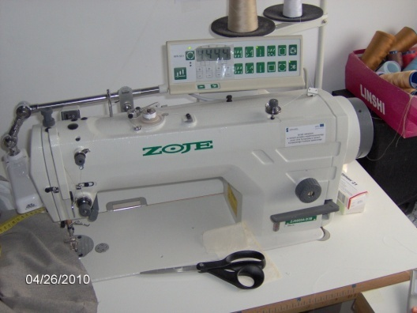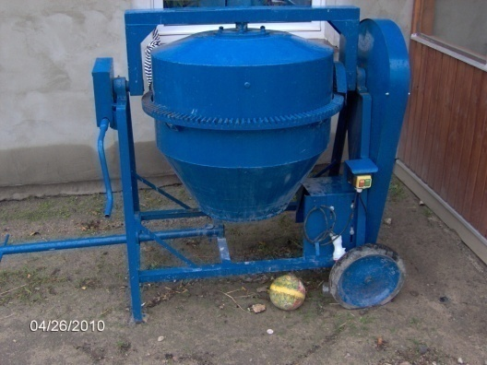
Usługi krawieckie Usługi remontowo-budowlane Usługi rekreacyjno - rozrywkowe dla dzieci
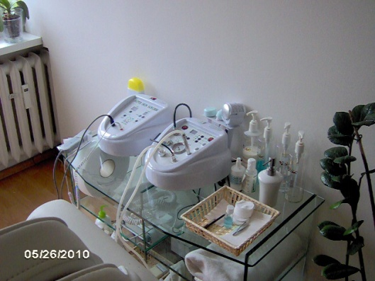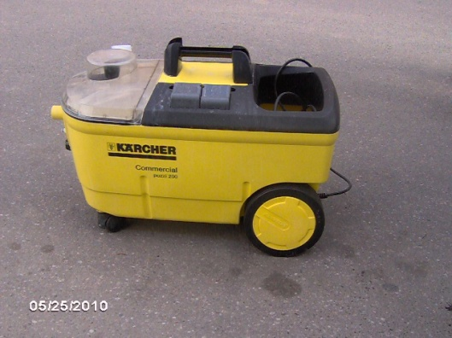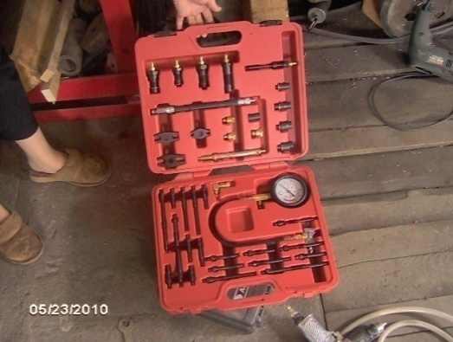
Usługi kosmetyczne Usługi sprzątające Usługi mechaniczno-naprawcze

5.1.4. Refundacja kosztów doposażenia lub wyposażenia stanowisk pracy
W roku 2010 utworzono 70 nowych stanowisk pracy dla bezrobotnych (w tym dla 35 kobiet) w ramach zwrotu dla pracodawców kosztów ich doposażenia lub wyposażenia. Było
to o 16 stanowisk pracy więcej niż w 2009 roku.
W ramach refundacji kosztów doposażenia lub wyposażenia stanowisk pracy najczęściej zatrudniano osoby bez wykształcenia średniego (ponad 64%) oraz osoby do 25 roku życia (prawie 46%).
Nowe miejsca pracy powstawały (na okres co najmniej 24 miesięcy) głównie
w branży usługowej (prawie 66%) i handlowej (prawie 23%). Wydatki na refundację kosztów doposażenia lub wyposażenia stanowisk pracy stanowiły 12,79% środków Funduszu Pracy poniesionych na aktywne formy (w roku poprzednim – 10,19%). Przeciętna wysokość refundacji kosztów na jedno stanowisko wyniosła 17 313 zł (rok wcześniej – 17 183zł).

Przyznana refundacja stanowi pomoc de minimis w rozumieniu unijnego rozporządzenia 1998/2006.
5.2. FORMY AKTYWNE PODNOSZĄCE KWALIFIKACJE BEZROBOTNYCH

5.2.1. Staż
W 2010 roku stażem zostało objętych 855 osób bezrobotnych, z tego 827 osób
(w tym 70,62% kobiet) rozpoczęło w 2010 roku, a 28 osób (w tym 96% kobiet) rozpoczęło program stażu w 2009r. a zakończyło go w 2010r. Na staż u pracodawców kierowano głównie osoby do 25 roku i bez doświadczenia zawodowego.
Staż w 2010 roku ukończyło 731 osób, z tej grupy następnie pracę podjęło 326 osób
tj. prawie 44,60%. Wydatki na finansowanie umów o organizowanie stażu stanowiły 52,37% środków Funduszu Pracy poniesionych na aktywne formy (w roku poprzednim – 59,13 %).
Przeciętny miesięczny koszt stypendium stażowego na jedną osobę wynosił 1 015 zł (rok wcześniej - 988 zł). Okresy pobierania stypendium stażowego wlicza się do okresów składkowych w rozumieniu przepisów o emeryturach i rentach z funduszu ubezpieczeń społecznych.
W końcu 2010r. 26 osób kontynuowało program stażu.

Zawody w których bezrobotni najczęściej podejmowali staż z podziałem na płeć:

5.2.2. Studia podyplomowe

W 2010 roku 23 osobom sfinansowano studia podyplomowe, z czego:
- 9 osób rozpoczęło studia w 2009r., a kontynuowało i zakończyło w 2010r.;
- 2 osoby rozpoczęły i zakończyły studia w 2010r.;
- 12 osób rozpoczęło studia w 2010r., z czego 11 osób zakończy je w 2011r., natomiast 1 osoba zakończy w 2012r.
Studia podyplomowe, które sfinansował urząd pracy były podejmowane na kierunkach: rachunkowość, rachunkowość i podatki, handel zagraniczny, podyplomowe studium organizacji
i zarządzania dla kadr kierowniczych, administracja publiczna, rachunkowość i zarządzania finansami, zarządzanie systemem logistycznym, administracja, logopedia szkolna, zarządzanie nieruchomościami, doradztwo zawodowe, bankowość i doradztwo finansowe, bezpieczeństwo
i higiena pracy, podyplomowe studium administracji publicznej, podyplomowe studium logopedii, akademia trenera biznesu, zasady wykorzystywania funduszy unijnych, podatki.
Przeciętny koszt finansowania studiów podyplomowych w 2010r. na jedną osobę wyniósł 2 787,63zł (rok wcześniej- 2388,40zł). Wydatki na finansowanie studiów podyplomowych stanowiły 0,68% środków Funduszu Pracy poniesionych na aktywne formy.

Kierunki studiów podyplomowych podejmowanych przez bezrobotnych finansowane w 2010 roku
- Rachunkowość, finanse i bankowość – 9 osoby;
- Administracja – 3 osoby;
- Bezpieczeństwo i higiena pracy – 1 osoba;
- Zasady wykorzystania funduszy unijnych – 1 osoba;
- Zarządzanie systemami logistycznymi – 1 osoba;
- Doradztwo zawodowe – 1 osoba;
- Zarządzanie nieruchomościami – 1 osoba;
- Organizacja i zarządzanie dla kadr kierowniczych – 1 osoba;
- Logopedia szkolna – 2 osoba;
- Handel zagraniczny – 1 osoba;
- Podatki – 1 osoba;
- Akademia trenera biznesu – 1 osoba.
Wybrane kategorie osób objęte studiami podyplomowymi w 2010roku:
 | Ogółem |  | w tym wg wieku z ogółem
 | Ogółem | w tym, z kontynuacji | 18-24 lata | 25-34 lata | 35-44 lata | powyżej 45 lat
Ogółem | 23 | 9 | 1 | 19 | 1 | 2
Kobiety | 22 | 9 | 1 | 18 | 1 | 2
zamieszkali na wsi | 8 | 3 | 1 | 6 | 0 | 1

5.2.3. Finansowanie egzaminów i licencji
Licencję sfinansowano 1 osobie bezrobotnej w zakresie Pracownik ochrony osób
i mienia II stopnia (1 mężczyzna). Przeciętny koszt finansowania licencji w 2010r. na jedną osobę wyniósł 308zł. Po uzyskaniu licencji osoba podjęła zatrudnienie.

5.2.4. Przygotowanie zawodowe dorosłych
Przygotowanie zawodowe dorosłych jest pozaszkolną formą kształcenia dorosłych ukierunkowaną na potrzeby rynku pracy. W 2010r. przygotowanie rozpoczęły 4 osoby bezrobotne (3 mężczyzna w zawodzie monter instalacji i urządzeń sanitarnych, 1 kobieta
– w zawodzie fryzjer). 1 osoba (kobieta) przerwała udział w przygotowaniu zawodowym, natomiast 3 mężczyzn kontynuuje udział, który zakończy się w 2011roku.
Przeciętny miesięczny koszt sfinansowania przygotowania zawodowego w 2010r.
na 1 osobę wyniósł 717,94 zł.

5.2.5. Szkolenia
Ogółem w 2010r. w szkoleniach uczestniczyły 262 osoby bezrobotne (w tym 96 kobiet).
199 osób skierowano na szkolenia zawodowe, 63 osoby uczestniczyły w szkoleniach
z zakresu aktywnego poszukiwania pracy. Uczestnictwo w szkoleniach w 2010 roku ukończyło 259 osób, a zatrudnienie po szkoleniu podjęły 92 osoby, tj. 35,52 % .
Szkolenia zorganizowano w zakresie:

Wydatki na finansowanie szkoleń stanowiły 5,5% środków Funduszu Pracy poniesionych na aktywne formy (w roku poprzednim – 4,98 %). Przeciętny koszt szkolenia na jedną osobę wyniósł 2 001 zł (rok wcześniej – 1764,91zł).

  - INNE FORMY AKTYWIZACJI I WSPARCIA

5.3.1.Zwrot kosztów dojazdu do pracy/na staż/przygotowanie zawodowe
W 2010r. dokonano 184 osobom (w tym 130 kobietom) zwrotu kosztów dojazdu do miejsca pracy/stażu/przygotowania zawodowego. Warunkiem uzyskania tej pomocy było skierowanie wystawione przez PUP.
Głównymi beneficjentami tej formy były osoby do 25 roku życia (49,46%),
bez doświadczenia zawodowego (45,46%). Wydatki na finansowanie zwrotu kosztów dojazdu stanowiły 0,8 % środków Funduszu Pracy na aktywne formy (w roku poprzednim również – 0,8 %). Przeciętna miesięczna wysokość zwrotu kosztów dojazdu wynosiła 103zł (rok wcześniej 101,04 zł).

5.3.2. Dodatek aktywizacyjny
Dodatek aktywizacyjny wypłacany jest osobom bezrobotnym posiadającym prawo do zasiłku, które podjęły samodzielnie lub w wyniku skierowania przez PUP zatrudnienie lub inną pracę zarobkową. W 2010r dokonano wypłaty dodatku aktywizacyjnego 321 osobom. Wszystkie osoby podjęły zatrudnienie z własnej inicjatywy. W stosunku do 2009r. było mniej osób o 25,2%. Przeciętna miesięczna wysokość dodatku aktywizacyjnego wynosiła 371,10zł (w roku 2009
– 285,50zł). Dodatek ten finansowany jest ze środków Funduszu Pracy nie objętych limitem.

Uprawnieni bezrobotni do dodatku aktywizacyjnego według wieku

5.3.3. Stypendium w okresie kontynuowania nauki
Stypendium w okresie kontynuowania nauki przysługuje osobom bezrobotnym bez kwalifikacji zawodowych, które w okresie 12 miesięcy od dnia zarejestrowania w PUP podjęły dalszą naukę w szkole ponadgimnazjalnej dla dorosłych lub w szkole wyższej pod warunkiem,
iż nie przekroczyły wysokości dochodu na osobę w rodzinie w rozumieniu przepisów o pomocy społecznej ( tj. 477 zł netto - dla osoby samotnie gospodarującej; 351zł netto dla osoby
w rodzinie; 207 zł netto dochód z 1 ha przeliczeniowego). Stypendium w okresie kontynuowania nauki w 2010r. pobierało 6 osób. Przeciętna miesięczna wysokość stypendium wynosiła
742,10 zł -100% kwoty zasiłku (rok wcześniej – 575,00zł). Stypendium w okresie kontynuowania nauki finansowane jest ze środków FP objętych limitem.

5.3.4. Prace społecznie użyteczne
W 2010 roku prace społecznie użyteczne rozpoczęło 100 osób bezrobotnych ( w tym 47 % kobiet). Na skutek rezygnacji bezrobotnych skierowano o 19 osób więcej niż określały
to porozumienia z gminami. Do prac społecznie użytecznych w wymiarze 10 godzin tygodniowo, kierowane były wyłącznie osoby bezrobotne bez prawa do zasiłku, korzystające ze świadczeń pomocy społecznej. Wskaźnik efektywności zatrudnienia po zakończeniu prac społecznie użytecznych wyniósł – 8,54%. Wydatki na finansowanie prac społecznie użytecznych stanowiły 1,12% środków Funduszu Pracy poniesionych na aktywne formy (w roku poprzednim – 1,05 %). Przeciętny miesięczny koszt refundacji na jedną osobę wynosił 170,40zł (rok wcześniej - 163,20 zł).
5.4 POŚREDNICTWO PRACY

W 2010 roku do Powiatowego Urzędu Pracy wpłynęło 2 477* wolnych miejsc pracy
i miejsc aktywizacji zawodowej (o 136 więcej niż w 2009 roku). Wśród wszystkich wolnych miejsc 904 (36,5%) dotyczyło miejsc aktywizacji zawodowej (staży, prac społecznie użytecznych i przygotowania zawodowego dorosłych), a 1573 – miejsc pracy.
Z sektora publicznego zgłoszono ogółem 433 wolne miejsca pracy i miejsca aktywizacji zawodowej, z czego 297 (68,6%) to miejsca aktywizacji zawodowej.
Zgłoszone 1573 wolne miejsca pracy dotyczyły zatrudnienia subsydiowanego (10,4%)
i niesubsydiowanego (89,6%).

Rozkład liczby zgłoszonych wolnych miejsc pracy i miejsc aktywizacji zawodowej
w poszczególnych kwartałach 2009 i 2010r.

Największą (41,8%) liczbę miejsc pracy i aktywizacji zawodowej w 2010r. zgłoszono
w I kwartale, natomiast najmniejszą (15,8%) w III kwartale, w którym to zdecydowanie (72%) przeważały propozycje miejsc zatrudnienia. W drugim półroczu 2010 roku ograniczono nabór propozycji na organizowanie miejsc aktywizacji zawodowej tj. staż.
Analiza ofert wolnych miejsc pracy i aktywizacji zawodowej wykazała, że w pierwszej czwórce najczęściej rekrutujących branż wg sekcji PKD w 2010r. nie ma zmian w stosunku do poprzedniego roku. Oferty pochodziły z następujących sekcji: przetwórstwo przemysłowe -598 ofert (przed rokiem 303), handel hurtowy i detaliczny – 486 ofert (przed rokiem 413), budownictwo - 300 ofert (przed rokiem 317), administracja publiczna – 288 ofert (przed rokiem 329) większość dotyczy staży.

__________________________________
*) do 31.12.2009r. określane jako oferty pracy zgodnie ze sprawozdaniem MPiPS 01 o rynku pracy
Wolne miejsca pracy i miejsca aktywizacji zawodowej zgłoszone do PUP w 2010
według gmin

Najczęściej zgłaszane miejsca pracy i miejsca aktywizacji zawodowej w 2010 roku

L.p. | Nazwa zawodu | Liczba zgłoszonych miejsc pracy | Liczba zgłoszonych miejsca aktywizacji zawodowej- staż
1 | 2 | 3 | 4
1 | Sprzedawca | 103 | 164
2 | Robotnik gospodarczy | 158 | 35
3 | Technik prac biurowych/pomoc biurowa | 59 | 165
4 | Agent ubezpieczeniowy | 61 | 1
5 | Murarz | 51 | 1
6 | Robotnik budowlany | 37 | 10
7 | Magazynier | 23 | 21
8 | Sprzątaczka biurowa | 25 | 18
9 | Odlewnik wyrobów z materiałów polimerowych | 40 | 0
10 | Technik administracji | 3 | 35
11 | Pozostali kucharze | 18 | 17
12 | Stolarz | 22 | 11
13 | Kasjer handlowy | 31 | 1
14 | Brukarz | 27 | 4
15 | Pozostali robotnicy przy pracach prostych w przemyśle | 30 | 0
16 | Pozostali stolarze meblowi i pokrewni | 29 | 0
17 | Fryzjer | 9 | 18
18 | Kierowca operator wózków jezdniowych | 26 | 0
19 | Księgowy | 15 | 10

Za pośrednictwem PUP pracodawcy poszukiwali przede wszystkim pracowników
w zawodach: robotnik gospodarczy, sprzedawca i agent ubezpieczeniowy. Natomiast wolne miejsca aktywizacji zawodowej najczęściej oferowali w formie stażu w zawodzie: technik prac biurowych/ pomoc biurowa i sprzedawca.
W 2010 roku pracę podjęło 3 018 osób bezrobotnych, co stanowiło 40,8% ogółu wyłączeń z ewidencji bezrobotnych. W stosunku do 2009 roku liczba podjęć pracy wzrosła o146 podjęć czyli o 5,1%.
Prawie połowę (44,2%) bezrobotnych podejmujących pracę w 2010 roku stanowiły kobiety (rok wcześniej – 46,34%). Wśród bezrobotnych zarówno w 2009r. jak i w 2010r. częściej - 53,61% pracę podejmowały osoby z terenów wiejskich.

Struktura podjęć pracy w roku 2009 i 2010
Wyszczególnienie |  |  | Liczba bezrobotnych
 |  |  | Rok 2009  Ogółem |  | Rok 2010 ogółem  Zmiany
 |  |  |  |  |  |  | Zmiany
 |  |  | osoby | % w ogółem | osoby | % w ogółem | w osobach | w %
Ogółem podjęcia pracy |  |  | 2872 | 100,0 | 3018 | 100,0 | 146 | 5,08
Niesubsydiowana |  |  | 2540 | 88,6 | 2704 | 89,6 | 164 | 6,5
z tego: | sezonowa |  | 108 | 3,8 | 66 | 2,2 | - 42 | -38,9
Subsydiowana |  |  | 332 | 11,5 | 314 | 10,4 | - 18 | - 5,42
z tego: |  | prace interwencyjne | 9 | 0,3 | 9 | 0,3 | 0 | 0
 |  | roboty publiczne | 148 | 5,2 | 82 | 2,7 | - 66 | - 44,6
 |  | podjęcie działalności gospodarczej | 112 | 3,9 | 119 | 3,9 | 7 | 6,3
 |  | podjęcie pracy w ramach refundacji kosztów wyposażenia i doposażenia | 57 | 1,9 | 101 | 3,3 | 44 | 77,2
 |  | inne ( w ramach środków PFRON) | 6 | 0,2 | 3 | 0,01 | - 3 | - 50

Podjęcia pracy niesubsydiowanej w 2010 roku stanowiły 89,6% wszystkich podjęć pracy przez bezrobotnych (przed rokiem 88,6%).
Podjęcia pracy subsydiowanej w 2010 roku stanowiły zaledwie 10,4% wszystkich podjęć pracy (przed rokiem 11,5%). Spadek zatrudnienia subsydiowanego (o 66 osoby) dotyczył przede wszystkim robót publicznych. Wzrosło zatrudnienie subsydiowane w ramach refundacji pracodawcy kosztów doposażenia i wyposażenia (o 44 osoby) oraz samozatrudnienia (o 7 osób) w związku z uzyskaniem wsparcia finansowego na podjęcie działalności gospodarczej.

Podjęcia pracy wybranej kategorii bezrobotnych w 2009 i 2010 roku
\
Osoby do 25 roku życia stanowiły 30,72% wszystkich podejmujących pracę w 2010 roku (przed rokiem - 32,8% ), bezrobotni powyżej 50 roku życia stanowili 11,8% (rok wcześniej- 10,7%) , a długotrwale bezrobotni 23,9% (przed rokiem -18,0%).

5.5 BEZROBOTNI OBJECI INDYWIDUALNYM PLANEM DZIAŁANIA

Zgodnie z zapisem art.34a Ustawy o promocji zatrudnienia (...) Powiatowy Urząd Pracy udzielając pomocy określonej w ustawie, może przygotować indywidualny plan działania (IPD) dla bezrobotnego lub poszukującego pracy w celu doprowadzenia do podjęcia przez niego odpowiedniej pracy.
Jednocześnie znowelizowany przepis ustawy wprowadzony w życie 1 lutego 2009r. zobowiązuje PUP do przygotowania IPD dla każdej osoby bezrobotnej, pozostającej nieprzerwanie w rejestrze urzędu pracy przez okres co najmniej 180 dni od dnia zarejestrowania, przy czym urząd powinien przygotować IPD w ciągu 30 dni, jakie następują po tym okresie.
Przygotowanie IPD polega na ustaleniu i uzgodnieniu działań oferowanych przez urząd dla osoby objętej IPD oraz działań deklarowanych przez nią do samodzielnego wykonania, w celu zwiększenia aktywności i rzeczywistego zaangażowania osoby w poszukiwanie pracy.
W roku 2010 w Powiatowym Urzędzie Pracy w Brodnicy indywidualnym planem działania objęto 1 579 osób bezrobotnych/poszukujących pracy. Realizację IPD przerwało 251 osób, natomiast jego realizację zakończyły 343 osoby. W końcu grudnia 2010r. w trakcie realizacji IPD było 1377 bezrobotnych oraz 23 poszukujących pracy.

5.6 PORADNICTWO I INFORMACJA ZAWODOWA
Zakres usług poradnictwa zawodowego realizowany w 2010r. przez doradców zawodowych Powiatowego Urzędu Pracy w Brodnicy obejmował:
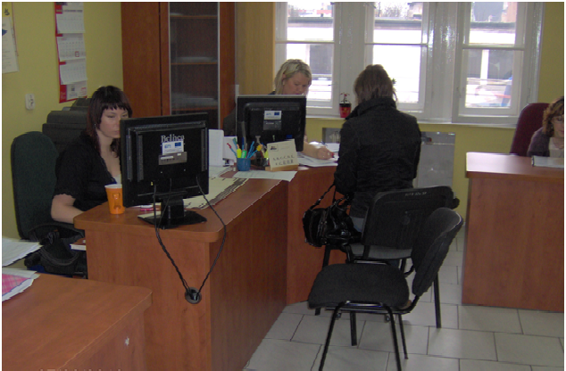
- porady w formie indywidualnej
i grupowej ułatwiające wybór zawodu, zmianę kwalifikacji, podjęcie, zmianę zatrudnienia lub samozatrudnienie, w ramach których oferowana jest pomoc
w przygotowaniu profesjonalnych dokumentów aplikacyjnych.
W okresie od stycznia do grudnia 2010r. z porad zawodowych skorzystało 2707 osób bezrobotnych,
w tym 2 559 osób z porad zawodowych indywidualnych (poprzedzonych 734 rozmowami wstępnymi) oraz 148 osób
z porad zawodowych grupowych.
Tematy spotkań poświęcone były m.in. rozmowom kwalifikacyjnym, sposobom radzenia sobie ze stresem. Przedstawiane były metody i techniki aktywnego
poszukiwania pracy z wykorzystywaniem standaryzowanych metod
dotyczących w szczególności zainteresowań i uzdolnień zawodowych.

- informację zawodową indywidualną i grupową
w ramach tej formy wsparcia doradcy zawodowi udzielali informacji o zawodach,
sytuacji na lokalnym i krajowym rynku pracy, możliwościach szkolenia i kształcenia,
a także formach pomocy oferowanych przez Urząd Pracy dla osób bezrobotnych
i poszukujących pracy.
W 2010r. 460 osobom bezrobotnym udzielono informacji zawodowej z czego
399 bezrobotnych odbyło spotkania indywidualne z doradcą zawodowym, a 61 osób uczestniczyło w spotkaniach grupowych.

Klienci korzystający z poradnictwa i informacji zawodowej

Lp. | Rodzaj świadczonych usług | Ogółem  bezrobotni i poszukujący pracy | z tego:
 |  |  | kobiety | mężczyźni
1. | Indywidualne poradnictwo zawodowe | 2 559 | 1 606 | 953
2. | Grupowe poradnictwo zawodowe | 148 | 125 | 23
3. | Indywidualna informacja zawodowa | 399 | 243 | 156
4. | Grupowa informacja zawodowa | 61 | 48 | 13
 | Ogółem | 3 167 | 2 022 | 1 145

Klientom w ramach wymienionych form wsparcia stworzono możliwość korzystania
z przewodników po zawodach, baz danych obejmujących możliwość kształcenia i dokształcania. Udostępniono również stanowiska komputerowe (z dostępem do Internetu) celem m.in. pisania dokumentów aplikacyjnych, poszukiwania na stronach informacji o ofertach pracy. Klienci korzystali z urządzeń techniki biurowej typu kserokopiarka, drukarki.

5.7 KLUB PRACY - POMOC W AKTYWNYM POSZUKIWANIU PRACY

Zajęcia w ramach aktywnego poszukiwania pracy były prowadzone w siedzibie tutejszego Urzędu przez Lidera Klubu Pracy. Działania te mają na celu przygotowanie bezrobotnych
i poszukujących pracy do lepszego radzenia sobie w poszukiwaniu i podejmowaniu zatrudnienia.

Szkolenie, zgodnie ze standardami, trwa 3 tygodnie i składa się z dwóch części:
40 godzinnych warsztatów szkoleniowych trwających 10 dni i 5-dniowej praktycznej nauki poszukiwania pracy.
W 2010r. zorganizowano pięć edycji szkolenia z zakresu umiejętności poszukiwania pracy. Uczestnicy szkolenia to głównie osoby, które nie posiadały doświadczenia w poszukiwaniu pracy, utraciły motywację do jej poszukiwania lub chcą powrócić na rynek pracy po długim okresie braku aktywności. Na powyższe szkolenie skierowano 63 osoby bezrobotne, które otrzymały odpowiednie wsparcie finansowe za udział tj.: stypendium szkoleniowe, zwrot kosztów dojazdu.
Łączny koszt szkolenia w danym zakresie wyniósł 27 656zł w tym: stypendium szkoleniowe – 19 493zł, składki ZUS od stypendium szkoleniowego – 5 138zł, koszty dojazdu – 3 025zł.
W tym okresie prowadzone były również zajęcia aktywizacyjne. Uczestnikami warsztatów były głównie osoby długotrwale bezrobotne. Podczas zajęć uczestników zapoznawano z metodami poszukiwania pracy, zasadami autoprezentacji oraz przekazano praktyczne informacje z zakresu rynku pracy. W zorganizowanych warsztatach aktywizacyjnych uczestniczyło łącznie 120 osób.

Bezrobotni objęci szkoleniem z zakresu „Umiejętności w poszukiwaniu pracy” w 2010r.
wg wykształcenia i wieku

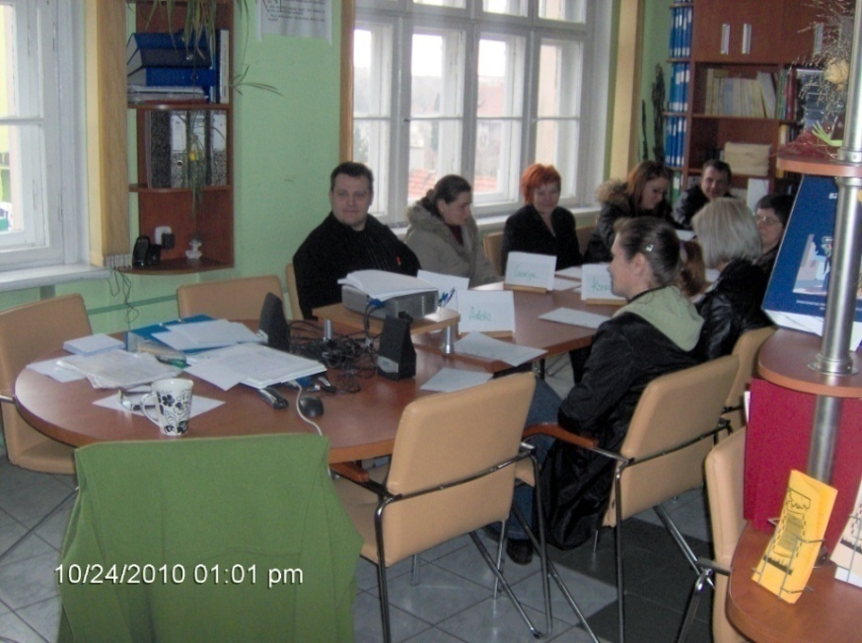
Szkolenie z zakresu „Umiejętności
w poszukiwaniu pracy”.

6.OPIS REALIZOWANYCH PROJEKTÓW

6.1 PROJEKTY FINANSOWANE Z DODATKOWYCH ŚRODKÓW PRZYZNANYCH
Z REZERWY MINISTRA PRACY I POLITYKI SPOŁECZNEJ

Projekt aktywizacji zawodowej osób do 30 roku życia.

Program realizowany był w oparciu o środki pozyskane z tzw. „rezerwy” Funduszu Pracy będącej w dyspozycji MPiPS na realizację programów na rzecz promocji zatrudnienia, łagodzenia skutków bezrobocia i aktywizacji zawodowej.
Celem programu było zwiększenie szans dla co najmniej 74 osób bezrobotnych w wieku do 30 roku życia na uzyskanie pierwszego doświadczenia zawodowego oraz objęcie tej grupy działaniami aktywizującymi. Na jego realizację przyznano kwotę 470 600 zł. Program rozpoczął się w czerwcu 2010r. i trwał do grudnia 2010r.
W ramach programu zaktywizowano 75 osób bezrobotnych poprzez uczestniczenie co najmniej
w jednej formie aktywizacji takiej jak m.in.: usługi doradztwa zawodowego, staż, szkolenie
z zakresu „Promocji przedsiębiorczości” oraz aktywnego poszukiwania pracy, jednorazowe środki na podjęcie działalności gospodarczej.
W wyniku realizowanego projektu osiągnięto następujące rezultaty:
- 75 osób bezrobotnych zostało objętych Indywidualnym Planem Działania,
- 49 osób bezrobotnych skierowano na staż, z tego 21 podjęło zatrudnienie po zakończonym stażu
- 24 osoby bezrobotne ukończyły szkolenia, w tym 10 osób w zakresie „Promocji przedsiębiorczości” oraz 14 osób w zakresie aktywnego poszukiwania pracy.
- 12 osobom bezrobotnym przyznano środki na podjecie działalności gospodarczej ( w tym dla
9 objętym szkoleniem w tym zakresie),
- 2 osoby uzyskały zatrudnienie po szkoleniu w zakresie aktywnego poszukiwania pracy.

Projekt zwiększający aktywność zawodową osób w wieku 45/50 plus.

Program ten realizowany był w oparciu o środki pozyskane z tzw. „rezerwy” Funduszu Pracy będącej w dyspozycji MPiPS na realizację programów na rzecz promocji zatrudnienia, łagodzenia skutków bezrobocia i aktywizacji zawodowej.
Celem programu było zwiększenie zdolności do zatrudnienia osób w grupie 45/50 plus oraz poprawa kompetencji i kwalifikacji tej grupy. W celu ułatwienia powrotu na rynek pracy osobom w tej grupie wiekowej zakładano zaktywizowanie co najmniej 63 bezrobotnych poprzez: usługi doradztwa zawodowego, staż, roboty publiczne, szkolenie, jednorazowe środki na podjęcie działalności gospodarczej.
Na finansowanie działań aktywizujących bezrobotnych w ramach programu przyznano kwotę 449 200 zł. Realizacja programu rozpoczęła się w lipcu 2010 r. i trwała do 31.12.2010r. Działaniami w zakresie doradztwa zawodowego bezrobotni zostali objęci w miesiącu/ach poprzedzającym jego realizację.
W ramach programu zaktywizowano 127 osób bezrobotnych poprzez: skierowanie 73 osób na staż, zatrudnienie w ramach robót publicznych dla 44 osób oraz szkolenie dla 10 osób w zakresie „pracownik robót wykończeniowych w budownictwie”. Wszystkie osoby bezrobotne biorące udział w programie zostały objęte Indywidualnym Planem Działania.
Programem została objęta większa (o 64) liczba bezrobotnych ze względu na przesunięcie (dwumiesięczne) decyzji MPiPS o przyznaniu środków. Wynikiem powyższego było skierowanie większej liczby osób na krótszy okres planowanych działań.
Spośród 127 osób objętych programem 20 osób uzyskało zatrudnienie po zakończeniu udziału
w projekcie ( w tym: 19 osób po zakończeniu stażu oraz 1 osoba po robotach publicznych).

Projekt związany z rozwojem małej średniej przedsiębiorczości.

Projekt realizowany również w oparciu o środki pozyskane z tzw. „rezerwy” Funduszu Pracy będącej w dyspozycji MPiPS na realizację programów na rzecz promocji zatrudnienia, łagodzenia skutków bezrobocia i aktywizacji zawodowej.
Na jego sfinansowanie przyznano kwotę 596 000 zł. Realizacja programu rozpoczęła się
we wrześniu 2010 r. i trwała do 31.12.2010r.
Założeniem programu była aktywizacja co najmniej 35 osób bezrobotnych poprzez: jednorazowe środki na podjęcie działalności gospodarczej oraz refundację dla pracodawcy kosztów wyposażenia i doposażenia stanowisk pracy dla skierowanych bezrobotnych.
W wyniku realizowanego projektu osiągnięto następujące rezultaty:
- 15 osobom udzielono wsparcia finansowego (ok. 16 000zł/ osobę) na rozpoczęcie własnej działalności gospodarczej
- zrefundowano koszty wyposażenia i doposażenia stanowisk/a pracy dla 21 osób bezrobotnych (przeciętnie 16 900zł/ stanowisko).

6.2 PROJEKTY FINANSOWANE ZE ŚRODKÓW FUNDUSZU PRACY I UNII EUROPEJSKIEJ

Projekt „ Profesjonalna kadra szansą dla bezrobotnych”

Projekt był współfinansowany ze środków Europejskiego Funduszu Społecznego w ramach Programu Operacyjnego Kapitał Ludzki, Poddziałanie 6.1.2. „Wsparcie powiatowych
i wojewódzkich urzędów pracy w realizacji zadań na rzecz aktywizacji zawodowej osób bezrobotnych w regionie”.
Głównym celem realizowanego projektu było zwiększenie dostępności, jakości
i efektywności usług w zakresie pośrednictwa pracy i poradnictwa zawodowego oraz podniesienie jakości usług świadczonych na rzecz osób bezrobotnych i poszukujących pracy realizowanych przez Powiatowy Urząd Pracy w Brodnicy.
W ramach realizowanego projektu zostały sfinansowane koszty wynagrodzenia dla
5 pośredników pracy i 2 doradców zawodowych.
Okres realizacji projektu rozpoczął się 01.01.2010r. i zakończył się 31.12.2010r.
Na realizację projektu przewidziano kwotę 153 816 zł, z tego: 85% - dofinansowanie
z Europejskiego Funduszu Społecznego (130 743,60 zł), 15% - wkład własny ( Budżet JST) tj. 23 072,40zł.

Realizacja projektu pozwoliła na osiągnięcie następujących wskaźników:
wskaźnik |  | planowany wskaźnik do osiągnięcia | wskaźnik osiągnięty | procentowe osiągnięcie wskaźnika
liczba etatów dofinansowanych w ramach projektu | doradców zawodowych | 2 | 2 | 100%
 | pośredników pracy | 5 | 5 | 100%
liczba zatrudnionych w PUP | doradców zawodowych | 4 | 4 | 100%
 | pośredników pracy | 10 | 9 | 90%
liczba zorganizowanych giełd pracy |  | 86 | 97 | 112,79%
liczba wyjść pośredników pracy do pracodawców |  | 255 | 340 | 133,33%
liczba ofert pracy niesubsydiowanej pozyskanych przez pośredników pracy |  | 1516 | 1409 | 92,94%
liczba udzielonych porad grupowych |  | 16 | 16 | 100%
liczba osób objętych Indywidualnym Planem Działania |  | 1000 | 1579 | 157,9%

Projekt „Bądź aktywny na rynku pracy”

Projekt jest współfinansowany ze środków Europejskiego Funduszu Społecznego
w ramach Programu Operacyjnego Kapitał Ludzki, Poddziałanie 6.1.3. „Poprawa zdolności do zatrudnienia oraz podnoszenie poziomu aktywności zawodowej osób bezrobotnych”.
Głównym celem realizowanego projektu jest podniesienie aktywności zawodowej oraz zdolności do zatrudnienia osób bezrobotnych, jak również stworzenie warunków do rozwoju aktywności zawodowej w powiecie brodnickim.
Program skierowany jest do osób bezrobotnych w szczególnej sytuacji na rynku pracy. Priorytetowo traktowane były osoby bezrobotne: długotrwale, z terenów wiejskich, do 25 roku życia, powyżej 50 roku życia, bezrobotni niepełnosprawni oraz kobiety.
W ramach projektu zostały podjęte działania mające na celu podniesienie umiejętności
i kwalifikacji zawodowych osób bezrobotnych tj. m.in. usługi doradztwa zawodowego, skierowanie do odbycia stażu, szkolenie, udzielenie jednorazowych środków na podjęcie działalności gospodarczej.
W ramach projektu aktywizacją zawodową w 2010r. zostało objętych 450 osób bezrobotnych za pomocą m. in.: staży (342 osoby), jednorazowych środków na podjęcie działalności gospodarczej (31 osób) oraz szkoleń (105 osób). Zorganizowane szkolenia odbyły się w zakresie: „Promocja przedsiębiorczości” (30 osób), „Operator koparko – ładowarki” (10 osób), „Kelner – barman” (10 osób), „Pracownik ds. księgowości i kadr” (10 osób), „ Operator wózków jezdniowych” (19 osób), Przewóz materiałów niebezpiecznych ADR” (5 osób), „Umiejętności
w poszukiwaniu pracy” (21 osób).
Wszyscy uczestnicy projektu zostali objęci Indywidualnym Planem Działania.
Okres realizacji projektu rozpoczął się w lutym 2008r., a zakończy się 31.12.2013r. Na realizację projektu na 2010r. przewidziano kwotę 2 800 000 zł.

Realizacja projektu w ramach Programu Operacyjnego Kapitał Ludzki pozwoliła na osiągnięcie następujących wskaźników:

Grupa docelowa |  | planowany wskaźnik do osiągnięcia | wskaźnik osiągnięty | procentowe osiągnięcie wskaźnika
osoby, które zakończyły udział w projekcie |  | 341 | 429 | 126%
w tym* | liczba osób w wieku do 24 lata | 102 | 219 | 215%
 | liczba osób w wieku 50 – 64 lata | 53 | 62 | 117%
 | liczba osób po 45 roku życia | 84 | 75 | 89%
 | osoby z terenów wiejskich | 196 | 237 | 121%
 | osoby długotrwale bezrobotne | 121 | 172 | 142%
 | osoby niepełnosprawne | 12 | 13 | 108%
* w tym oznacza, że nie podaje się wszystkich składników sumy (jeden uczestnik może się charakteryzować np. wiekiem do 24 roku życia i jednocześnie długotrwałym bezrobociem)

6.3 PROJEKT FINANSOWANY ZE ŚRODKÓW UNII EUROPEJSKIEJ
„Hiszpańskie metody przywrócenia długotrwale bezrobotnych na rynek pracy” w ramach Programu Leonardo da Vinci - Uczenie się przez całe życie

Program Leonardo da Vinci jest częścią nowego programu edukacyjnego Unii Europejskiej „Uczenie się przez całe życie”, którego realizację przewidziano na lata 2007-2013.
Głównym celem programu jest podnoszenie kwalifikacji zawodowych uczestników, poprzez wprowadzanie innowacyjnych rozwiązań edukacyjnych. Program ma się także przyczynić do zwiększenia uznawalności kwalifikacji zawodowych w strukturach Unii Europejskiej. Ważnym jego zadaniem jest również wspieranie działań na rzecz kształcenia zawodowego i ustawicznego poprzez realizację projektów tematycznych wspierających mobilności, głównie staży i wymian zagranicznych. Istotną cechą promowanej formy edukacji ma być otwartość na inne kultury, nauka języków obcych oraz rozwijanie zdolności przystosowania się do pracy i życia w krajach wspólnotowych.
W 2009r Powiatowy Urząd Pracy w Brodnicy aplikował o środki dostępne w ramach Programu na realizację projektu pn. „Hiszpańskie metody przywrócenia długotrwale bezrobotnych na rynek pracy”. Projekt po pozytywnej ocenie formalnej i merytorycznej przyjęty został do realizacji w 2010r. Wartość projektu wynosiła 29 772 Euro.

Powiatowy Urząd Pracy w Brodnicy realizował projekt w partnerstwie z Akademią Cordoba w Cordobie oraz Fundacją Gospodarczą Pro Europa z Torunia. W projekcie wzięło udział 12 osób świadczących usługi na rzecz aktywizacji osób bezrobotnych.
Celem projektu było podwyższenie poziomu i wdrożenie innowacyjnych metod wsparcia dla osób długotrwale bezrobotnych. Efektem projektu było umożliwienie 12 uczestnikom, w tym 10 pracownikom Powiatowego Urzędu Pracy w Brodnicy poznania organizacji sytemu doradztwa zawodowego i pośrednictwa pracy w Hiszpanii. Cel realizowano poprzez odbycie szeregu wizyt studyjnych w jednostkach szkoleniowych, urzędach pracy, szkołach i innych instytucjach prowadzących wsparcie dla osób długotrwale bezrobotnych (z uwzględnieniem doradztwa dla kobiet) mających siedziby na terenie Andaluzji.
Dzięki realizacji projektu jego uczestnicy:
a) zapoznali się ze strukturą i działalnością publicznych służb zatrudnienia w Hiszpanii na szczeblu ogólnokrajowym: Krajowy Instytut Zatrudnienia (INEM) oraz autonomicznymi jednostkami: Regionalne Służby Zatrudnienia i Lokalne Biura Zatrudnienia,
b) uzyskali informacje na temat zasad funkcjonowania:
- wyspecjalizowanych jednostek zajmujących się wypłatą świadczeń,
- instytucji działających na rzecz aktywizacji zawodowej osób bezrobotnych poprzez organizowanie różnorodnych form dokształcania i praktycznej nauki zawodu,
- publicznych organizacji działających w sferze poradnictwa zawodowego we współpracy z innymi fundacjami i stowarzyszeniami zajmującymi się aktywizacją osób bezrobotnych.
c) zdobyli wiedzę z zakresu nowoczesnego poradnictwa zawodowego ukierunkowanego na indywidualną pracę z osobami bezrobotnymi i budowania systemu wsparcia klienta, polegającego na pozostawieniu klientowi możliwości wyboru najbardziej wskazanej formy pomocy.

Zdobyta wiedza uczestników projektu na temat hiszpańskiego rynku pracy posłuży licznym osobom, w tym bezrobotnym zainteresowanym podjęciem pracy w Hiszpanii, tym samym również podniesie poziom jakości świadczonych usług.

W dniu 04.08.2010r. Powiatowy Urząd Pracy w Brodnicy zorganizował seminarium podsumowujące projekt pn. „Hiszpańskie metody przywrócenia długotrwale bezrobotnych na rynek pracy”. Celem seminarium było upowszechnienie zdobytej wiedzy przez uczestników wymiany doświadczeń realizowanego projektu. W seminarium uczestniczyły m.in. władze administracji samorządowej, Dyrektor WUP w Toruniu oraz dyrektorzy powiatowych urzędów pracy przyległych powiatów, członkowie Powiatowej Rady Zatrudnienia.

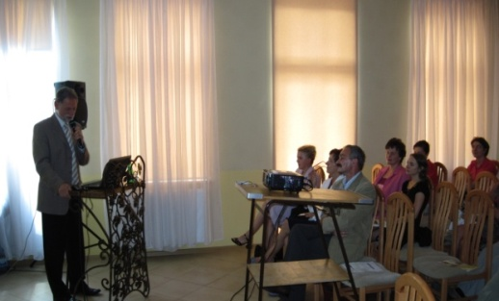
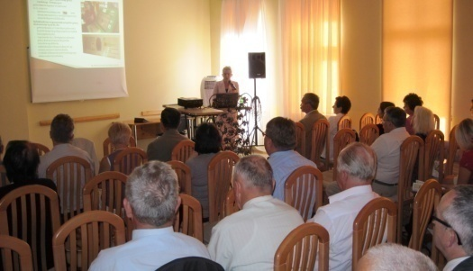
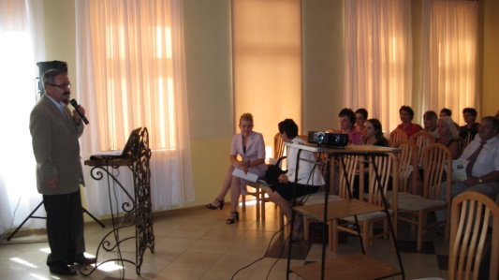
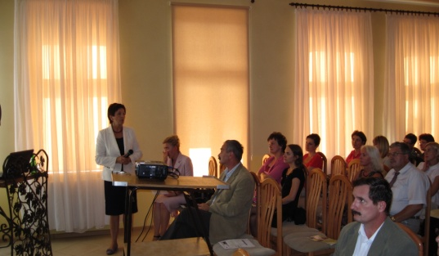
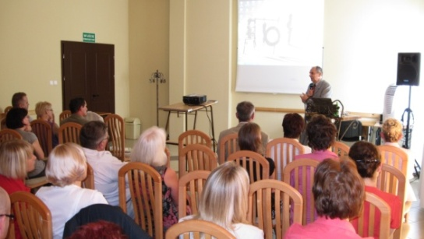
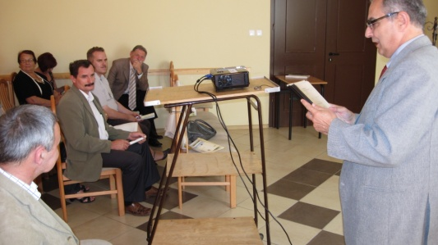

7.PROBLEMATYKA WSPÓŁTWORZENIA RYNKU PRACY

  - POWIATOWA RADA ZATRUDNIENIA

Powiatowa Rada Zatrudnienia w Brodnicy jest organem opiniodawczo – doradczym Starosty w sprawach polityki rynku pracy.
Członkowie Powiatowej Rady Zatrudnienia ( w składzie 12 osób) zostali powołani na czteroletnią kadencję przez Starostę Powiatu Brodnickiego Zarządzeniem nr 33/2008. W dniu 15.12.2010r. Starosta Brodnicki zwiększył o 1 osobę skład Powiatowej Rady Zatrudnienia – Zarządzenie nr 44/2010.
Do zakresu zadań Rady należy m.in.: opiniowanie programów specjalnych, ocena racjonalności gospodarki środkami Funduszu Pracy, opiniowanie kryteriów podziału środków Funduszu Pracy na finansowanie programów dotyczących promocji zatrudnienia, wydawanie opinii w sprawach dotyczących kierunków kształcenia, szkolenia zawodowego, ocenianie okresowych sprawozdań z działalności powiatowego urzędu pracy.
W 2010roku odbyły się 4 posiedzenia Powiatowej Rady Zatrudnienia.
Podczas posiedzeń członkowie PRZ przyjęli następujące dokumenty: sprawozdanie roczne z działalności Powiatowego Urzędu Pracy w Brodnicy za rok 2009r., sprawozdania kwartalne 2010r. z wykonania planu Funduszu Pracy na aktywne formy przeciwdziałania bezrobociu.
Ponadto pozytywnie zaopiniowali:
- podział limitu środków FP wg algorytmu na finansowanie w 2010r.aktywnych form przeciwdziałania bezrobociu;
- plan szkoleń na 2010r. dla osób bezrobotnych;
- utworzenie nowych kierunków kształcenia, w zawodzie: technik architektury krajobrazu, technik kucharz oraz ogrodnik
- wnioski o umorzenie należności wynikającej z wypowiedzenia umów w zakresie finansowania zatrudnienia subsydiowanego oraz nienależnie pobranego zasiłku dla bezrobotnego.
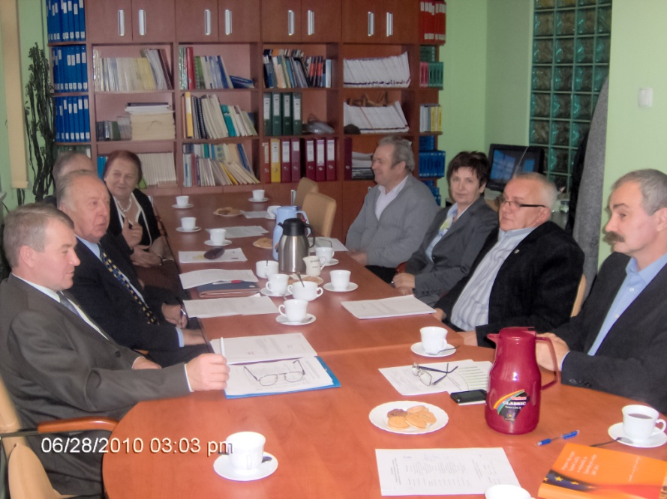

Podczas każdego posiedzenia omawiana była aktualna problematyka sytuacji na rynku pracy, zagadnienia dotyczące realizowanych programów rynku pracy, a także gospodarowania środkami Funduszu Pracy przez PUP w 2010 roku.

7.2 MONITORING ZAWODÓW DEFICYTOWYCH I NADWYŻKOWYCH

Zgodnie z art. 9 ust. 1 pkt. 9 ustawy z dnia 20 kwietnia 2004r. o promocji zatrudnienia (...) opracowanie analiz rynku pracy, w tym prowadzenie monitoringu zawodów deficytowych i nadwyżkowych jest jednym z zadań samorządu powiatu w zakresie polityki rynku pracy.
Poprzez monitoring zawodów deficytowych i nadwyżkowych należy rozumieć proces systematycznego obserwowania zjawisk zachodzących na rynku pracy dotyczących kształtowania popytu na pracę i podaż zasobów pracy w przekroju terytorialno – zawodowym oraz formułowanie na tej podstawie ocen, wniosków i krótkotrwałych prognoz.
Prowadzony monitoring ma służyć zapewnieniu bieżącej koordynacji szkoleń dla bezrobotnych oraz kształcenia zawodowego zgodnego z potrzebami lokalnego rynku pracy.
Raport Monitoringu Zawodów Deficytowych i Nadwyżkowych został przekazany organom i instytucjom zainteresowanym problematyką rynku pracy w tym: Wojewódzkiemu Urzędowi Pracy w Toruniu, dyrektorom szkół ponadgimnazjalnych powiatu brodnickiego oraz lokalnym władzom oświatowym i samorządu terytorialnego.

W powiecie brodnickim w II półroczu 2010 roku wystąpiło 479 zawodów,
z tego według wskaźnika intensywności/deficytu* to:

Pełna wersja raportu Monitoringu Zawodów Deficytowych i Nadwyżkowych za rok 2010 zamieszczona jest na stronie internetowej PUP Brodnica:
http://www.pup-brodnica.bip.net.pl/

*) wskaźnik intensywności nadwyżki (deficytu) – wyrażony jako stosunek liczby zgłoszonych ofert pracy, w badanym okresie, w danym zawodzie do liczby zarejestrowanych bezrobotnych,
Przyjęto, że zawody o wskaźniku: W^{k}_{n,l} < 0,9 to zawody nadwyżkowe,
0,9 ≤W ^{k}_{n,l} ≤ 1,1 to zawody zrównoważone (wykazujące równowagę na rynku pracy)
W^{k}_{n,l} > 1,1 to zawody deficytowe

- INNE REAIZOWANE PROGRAMY I ZADANIA

8.1 BADANIA RYNKU PRACY

8.1.1. Badania sondażowe wśród pracodawców powiatu brodnickiego.

W okresie maj – lipiec 2010r. zostały przeprowadzone badania sondażowe przez Powiatowy Urząd Pracy w Brodnicy wśród 80 pracodawców powiatu brodnickiego.
Głównym celem przeprowadzonych wywiadów było zbadanie popytu na pracę na lokalnym rynku pracy. Sondaż wśród pracodawców służyć ma przede wszystkim rozpoznaniu
ich potrzeb dotyczących wymagań stawianych kandydatom do pracy.
Sondażem byli objęci pracodawcy wg następującej struktury zatrudnienia:

Spośród pracodawców (80) objętych sondażem przeprowadzono 17 wywiadów
w zakładach sektora publicznego, zatrudniających ogółem 1 121 osób oraz 63 wywiady
w sektorze prywatnym, zatrudniającym ogółem 3 241 osób.
Analizując sondaż w badanej grupie pracodawców według sekcji PKD
największa liczba zatrudnionych pracowników występuje w przetwórstwie przemysłowym – 2 411 osób, edukacji – 566 osób, budownictwie – 417 osób oraz w administracji publicznej i obronie narodowej; obowiązkowych zabezpieczeniach społecznych – 373 osoby.
Badanie wśród pracodawców ujawniło plany zatrudnieniowe na 2010 rok. W badanej populacji 30% pracodawców zamierzało zatrudnić kolejnych pracowników. Zmian
w zatrudnieniu nie przewidywało 65%. Wyłącznie zwolnienia planowało 2,5%. Pozostali pracodawcy 1,25% deklarowali zarówno zwolnienie jaki i zatrudnienie pracowników.

Planowane zmiany zatrudnienia w firmach według sekcji PKD

Zwiększenie zatrudnienia, które wymienili w sondażu ankietowani pracodawcy następować będzie z powodu:
- rozwoju firmy – 8 pracodawców,
- uzupełnienia braków kadrowych – 7 pracodawców,
- tymczasowym zwiększeniem zatrudnienia – 6 pracodawców,
- wzrostem popytu na produkty i usługi – 4 pracodawców.
Natomiast planowane zwolnienie z pracy będą spowodowane : sezonowym charakterem pracy (1 pracodawca) oraz reorganizacją działalności firmy (2 pracodawców).

Wyniki przeprowadzonego sondażu zostały wykorzystane w opracowaniu raportu: Monitoring Zawodów Deficytowych i Nadwyżkowych za 2009r. Cześć II Prognostyczna

8.1.2. Badanie ewaluacyjne projektu systemowego w ramach PO KL

Zgodnie z zapisem dokumentu wydanego przez Ministerstwo Rozwoju Regionalnego pn. „Projekty systemowe Powiatowych Urzędów Pracy w ramach Programu Operacyjnego Kapitał Ludzki” wymagane jest przeprowadzenie badania ewaluacyjnego w połowie okresu wdrażania projektu oraz na koniec jego realizacji.
Głównym celem ewaluacji jest ocena jakości projektu systemowego ( Poddziałania 6.1.3. PO KL) realizowanego przez Powiatowy Urząd Pracy w Brodnicy oraz wpływu podejmowanych w ramach tego projektu działań na podniesienie poziomu aktywności zawodowej oraz zdolności do zatrudnienia jego uczestników.
Badanie ewaluacyjne zgodnie z „Założeniami do ewaluacji projektów systemowych powiatowych urzędów pracy, realizowanych w ramach Poddziałania 6.1.3 Programu Operacyjnego Kapitał Ludzki” przeprowadził wybrany wykonawca zewnętrzny na zasadach obowiązujących przy zamówieniach publicznych. Badaniem uwzględniającym minimum metodologiczne realizowanego projektu pt. „Bądź aktywny na rynku pracy” należało objąć grupę co najmniej 385 osób, które zakończyły udział w projekcie.
Badaniem metodą CATI* objęto 416 osób z czego:
- 189 osób udzieliło odpowiedzi na pytania ankiety;
- 94 osoby odmówiły udziału w ankiecie;
- u 16 osób numer telefonu był nieprawidłowy;
- 27 osób nie odbierało pomimo podjęcia kilkukrotnej próby połączenia;
- u 79 osób telefony były wyłączone;
- 1 osoba była za granicą;
- 9 osób było nieobecnych (numery telefonu stacjonarne).
_______________________________
* wywiad z respondentem jest prowadzony przez telefon, a ankieter odczytuje pytania i notuje uzyskane odpowiedzi

Na podstawie odpowiedzi na pytania (17) przedstawione przez ewaluatorów uzyskano wiedzę na temat stopnia realizacji projektu oraz stopnia zadowolenia jego uczestników, jak również ich preferencji i oczekiwań.

Najważniejsze wyniki z przeprowadzonego badania ewaluacyjnego zawarte przez ewaluatorów w końcowym raporcie nt. projektu „Bądź aktywny na rynku pracy”:

- osoby biorące udział w projekcie są zadowolone z działań realizowanych w projekcie i oceniają je jako potrzebne nie tylko w aspekcie uzyskania pracy, ale także w aspekcie wzrostu pewności na rynku pracy, umiejętności zachowania w warunkach zmieniających się realiów rynku.

Projekt osiągnął planowany cel:
- podjęte działania zostały zrealizowane w powiązaniu z lokalnym rynkiem pracy i wychodzą naprzeciw istniejącym problemom społeczno – gospodarczym,
- poprawił sytuację osób biorących udział w projekcie (beneficjentów) na rynku pracy,
- wykazuje się trwałością badaną po 6 miesiącach od zakończenia uczestnictwa w projekcie,
- osiągnął zakładane wskaźniki rezultatu.

Wybrane odpowiedzi respondentów dotyczące wyrażenia opinii na temat:
1. Jak Pan/i ocenia czy pomoc ta przyczyniła się do zmian w Pan/i życiu zawodowym?

Osoby biorące udział w badaniu są zadowolone, gdyż 98,4% z nich ma pozytywną opinię o otrzymanej pomocy.
2. Jakiego rodzaju pomoc utrzymał /a Pan/i w projekcie realizowanym przez urząd pracy?

Zdecydowana część – 76% respondentów była aktywizowana w formie stażu, który w projekcie był główną formą aktywizacji.

- Jaka jest Pana/i obecna sytuacja na rynku pracy?

Tak udzielone odpowiedzi respondentów wskazują, iż realizowany projekt osiągnął główny cel, gdyż 63,5% badanych uczestników projektu jest zatrudniona. Świadczy to również, że starannie dobrana została grupa jego uczestników do udziału w programie.

- Charakterystyka badanej grupy

Respondenci wg wykształcenia

Struktura wiekowa respondentów

8.2 POŚREDNICTWO PRACY W RAMACH USŁUG EURES

W analizowanym okresie sprawozdawczym z pośrednictwa pracy w ramach sieci Europejskich Służb Zatrudnienia EURES skorzystało 513 osób w zakresie pozyskania informacji o pracy za granicą. Głównym celem działania tych osób była chęć pozyskania zatrudnienia w państwach Unii Europejskiej.
Formularz dla kandydatów do pracy w krajach Unii Europejskiej złożyły 24 osoby. Formularze te zostały wprowadzone do bazy danych ofert pracy (WUP Toruń) w celu powiązania kandydata do pracy z konkretną ofertą pracy.
Największe zapotrzebowanie na pracowników w 2010r. wykazywały turystyka, hotelarstwo, gastronomia i handel oraz usługi i transport. Dużym zainteresowaniem cieszą się również oferty pracy w: przetwórstwie przemysłowym, służbie zdrowia, informatyce i telekomunikacji.

Państwo | Branża działalności gospodarczej |  |  |  |  |  |  |  | Razem
 | turystyka, hotelarstwo, gastronomia, handel | Usługi, transport | Przetwórstwo przemysłowe | budownictwo | Edukacja, administracja | Rolnictwo i leśnictwo | Służba zdrowia | Informatyka, telekomunikacja
Najczęściej występujące zawody | Recepcjonista, kucharz, barman | Pracownik ochrony, krawiec, rzeźnik | Pracownik produkcji, pakowacz | Murarz, tynkarz | Specjalista ds. osobowych, instruktor BHP | Pracownik rolny, leśnik, drwal | Opieka nad osobami starszymi, lekarze | Informatycy, programiści
Austria | 30 | 1 | 0 | 0 | 0 | 0 | 0 | 0 | 31
Belgia | 0 | 2 | 0 | 0 | 0 | 0 | 0 | 0 | 2
Cypr | 72 | 41 | 17 | 0 | 0 | 0 | 5 | 0 | 135
Czechy | 5 | 38 | 10 | 5 | 0 | 0 | 0 | 2 | 60
Dania | 135 | 0 | 0 | 0 | 0 | 3 | 22 | 0 | 160
Estonia | 1 | 1 | 0 | 0 | 0 | 0 | 0 | 0 | 2
Finlandia | 0 | 0 | 12 | 0 | 0 | 0 | 0 | 0 | 12
Francja | 15 | 0 | 4 | 0 | 1 | 0 | 0 | 0 | 20
Holandia | 5 | 40 | 96 | 2 | 0 | 42 | 0 | 0 | 185
Hiszpania | 68 | 3 | 6 | 0 | 0 | 0 | 0 | 0 | 77
Irlandia | 0 | 2 | 20 | 0 | 0 | 0 | 8 | 0 | 30
Islandia | 0 | 10 | 0 | 0 | 0 | 0 | 0 | 0 | 10
Niemcy | 86 | 4 | 4 | 10 | 0 | 1 | 57 | 0 | 162
Norwegia | 38 | 5 | 3 | 10 | 0 | 0 | 0 | 0 | 56
Słowacja | 0 | 40 | 0 | 0 | 0 | 0 | 0 | 0 | 40
Słowenia | 0 | 1 | 0 | 0 | 0 | 0 | 0 | 0 | 1
Szwajcaria | 100 | 105 | 0 | 0 | 50 | 0 | 0 | 0 | 255
Szwecja | 2 | 16 | 15 | 0 | 0 | 35 | 4 | 0 | 72
Wielka Brytania | 2 | 469 | 176 | 6 | 0 | 6 | 233 | 170 | 1062
Włochy | 402 | 1 | 0 | 0 | 0 | 0 | 40 | 0 | 443
Oferty ogółem | 961 | 779 | 363 | 33 | 51 | 87 | 369 | 172 | 2815

Zdecydowana większość ofert pracy zgłoszona została przez pracodawców z Wielkiej Brytanii – 1 062 oferty (37,7%) przede wszystkim w usługach i transporcie. W następnej kolejności oferty zgłaszane są z Włoch (15,7%) i Szwajcarii (9,1%) w branży turystycznej, hotelarskiej, gastronomicznej i handlu.

Struktura ofert EURES w 2010r. wg branż

Oferty pracy zgłoszone w ramach usług EURES w 2009r. i 2010r.

Z dniem 17 stycznia 2007 r. wszyscy obywatele UE/EOG uzyskali w Polsce nieograniczony dostęp do rynku pracy. Oznacza to, że kandydat do pracy mający obywatelstwo dowolnego pastwa UE/EOG nie ma obowiązku uzyskiwać zezwolenia na pracę. Niemniej jednak istnieje konieczność zarejestrowania pobytu w Polsce. Formalności tej należy dopełnić w urzędzie wojewódzkim.

Obywatele wszystkich państw UE/EOG, podejmujący legalną pracę w innym państwie członkowskim, mają takie same prawa i obowiązki jak pracownicy lokalni. Jakakolwiek dyskryminacja ze względu na obywatelstwo jest zakazana.

8.3 WYKONYWANIE PRACY PRZEZ CUDZOZIEMCÓW BEZ KONIECZNOŚCI UZYSKANIA ZEZWOLENIA NA PRACĘ

W 2010 roku do PUP w Brodnicy wpłynęły 22 oświadczenia pracodawców o zamiarze powierzenia wykonywania pracy cudzoziemcom będących obywatelami państw graniczących
z Rzeczpospolitą Polską oraz państw, z którymi Polska współpracuje w zakresie migracji zarobkowych w ramach partnerstwa na rzecz mobilności, ustanowionego między tymi państwami a Unią Europejską.
Spośród zarejestrowanych oświadczeń, 20 dotyczyło obywateli Ukrainy, natomiast pozostałe 2 dotyczyły obywateli Białorusi.
Zgłoszenia dotyczyły powierzenia pracy cudzoziemcom w następujących branżach:
- budownictwo (14 osób),
- działalność związana z kulturą, rekreacją i rozrywką (3),
- gastronomia (3),
- dostawa wody; gospodarowanie ściekami i odpadami oraz działalność związana z rekultywacją (2).

Cudzoziemcy według zgłoszeń powierzenia pracy z uwzględnieniem kryterium wiekowego

Zdecydowana większość zgłoszeń dokonywanych przez pracodawców polskich zawiera deklarację powierzenia pracy cudzoziemcom na okres do 6 miesięcy, co oznacza zatrudnienie na maksymalny, dopuszczalny przepisami prawa polskiego okres.

9.WYKONANIE BUDŻETU

Budżet PUP w Brodnicy w roku 2010 wzrósł o 3,87% w stosunku do roku 2009.
W roku 2010 Urząd pozyskał środki finansowe z Europejskiego Funduszu Społecznego na zatrudnienie 5 pośredników pracy i 2 doradców zawodowych w kwocie 130 744 zł.
Głównym czynnikiem jego wzrostu jest zwiększenie funduszu płac. Urząd Pracy dostosowując się do przepisów Rozporządzenia Ministra Pracy i Polityki Społecznej w sprawie szczegółowych warunków prowadzenia przez publiczne służby zatrudnienia usług rynku pracy
(Dz.U. Nr 47 z 2007 roku poz. 315) obowiązany był utrzymać stan zatrudnienia pracowników z 2008 roku (4 doradców zawodowych oraz 6 pośredników pracy). Wzrost zatrudnienia spowodował zwiększenie pozostałych kosztów pracy.

Struktura wykonania budżetu przedstawia się następująco:
(w zł)
Wyszczególnienie | Budżet na rok |  |  |  | Kwota  (+)wzrost  (-)spadek  (4-2) | Dynamika  2009r.=100%  (4:2)
 | 2009 | % | 2010 | %
1 | 2 | 3 | 4 | 5 | 6 | 7
Ogółem | 1 681 566 | 100 | 1 746 671 | 100 | +65 105 | 103,87
Nagrody i wydatki nie zaliczane do wynagrodzeń | 4 799 | 0,29 | 5 104 | 0,29 | +305 | 106,36
Wynagrodzenia osobowe pracowników | 1 163 696 | 69,20 | 1 217 556 | 69,71 | +53 860 | 104,63
Dodatkowe wynagrodzenie razem | 76 679 | 4,56 | 90 167 | 5,16 | + 13 488 | 117,59
Składki na ubezpieczenia społeczne | 186 524 | 11,09 | 202 550 | 11,60 | + 16 026 | 108,59
Składki na Fundusz Pracy | 28 456 | 1,69 | 27 160 | 1,56 | - 1 296 | 95,45
Zakup materiałów i wyposażenia | 57 435 | 3,42 | 66 108 | 3,78 | + 8 673 | 115,10
Zakup energii | 25 931 | 1,54 | 28 906 | 1,65 | + 2 975 | 111,47
Zakup usług remontowych | 182 | 0,01 | 453 | 0,03 | + 271 | 248,90
Zakup usług pozostałych | 34 699 | 2,06 | 33 171 | 1,90 | - 1 528 | 95,60
Podróże służbowe krajowe | 2 403 | 0,14 | 1 777 | 0,11 | - 626 | 73,95
Różne opłaty i składki | 4 340 | 0,26 | 2 994 | 0,17 | - 1 346 | 68,99
Odpisy na zakładowy fundusz świadczeń socjalnych | 49 922 | 2,97 | 53 301 | 3,05 | + 3 379 | 106,77
Wydatki na zakupy inwestycyjne | 29 845 | 1,77 | 0 | 0 | - 29 845 | 0
Internet | 4 465 | 0,27 | 4 464 | 0,26 | - 1 | 99,98
Zakup usług zdrowotnych | 610 | 0,04 | 768 | 0,04 | + 158 | 125,90
Umowa zlecenie | 5 000 | 0,30 | 11 612 | 0,66 | + 6 612 | 232,24
Szkolenia pracowników | 6 580 | 0,39 | 580 | 0,03 | - 6 000 | 8,81

10. ZASOBY ORGANIZACYJNE, KADROWE I MATERIALNE
POWIATOWEGO URZĘDU PRACY W BRODNICY

10.1 SYTUACJA ORGANIZACYJNA

W strukturze organizacyjnej PUP funkcjonuje 5 działów:

Dział Instrumentów Rynku Pracy
Dział Ewidencji, Świadczeń i Informacji
Dział Organizacyjno-Prawny i Kadr
Dział Finansowo-Księgowy oraz
Centrum Aktywizacji Zawodowej.

10.2 CENTRUM AKTYWIZACJI ZAWODOWEJ

Centrum Aktywizacji Zawodowej utworzono na podstawie zarządzenia dyrektora Urzędu Pracy w Brodnicy w dniu 1.01.2010 roku. Na pokrycie części kosztów związanych z utworzeniem CAZ otrzymaliśmy decyzją Ministra Pracy i Polityki Społecznej kwotę 20 000zł. Aktualnie w centrum zatrudnionych jest 15 pracowników, w tym wynagrodzenie 7 osób współfinansowane jest w ramach projektu POKL „Profesjonalna Kadra” . Projekt ten na podstawie umowy nr UDA-POKL.06.01.02-04.013/10-00 zawartej z WUP w Toruniu finansowany jest w 85% ze środków EFS. Centrum realizuje podstawowe zadania ustawowe Urzędu w zakresie świadczenia usług pośrednictwa pracy i doradztwa zawodowego.
Większość pomieszczeń biurowych przeznaczonych do bezpośredniej obsługi osób bezrobotnych oraz części korytarzy bezpośrednio przyległych do tych pomieszczeń zostało w ostatnich latach wyposażone w klimatyzację. Znacznie poprawiono w ten sposób komfort ludzi korzystających z usług Urzędu Pracy – szczególnie w okresie letnim.

10.3 SYTUACJA KADROWA

Na dzień 31.12.2010r. stan zatrudnienia w Powiatowym Urzędzie Pracy w Brodnicy wynosił 51 osób, w tym: 1 osoba przebywała - na urlopie bezpłatnym, 2 – na urlopie macierzyńskim, 2 – zatrudnione w ramach umowy na zastępstwo, 1 - w ramach umowy – zlecenia. Dodatkowo 26 osób odbywało staż zawodowy.
Rozporządzenie MPiPS z dnia 02.03.2007r. w sprawie szczegółowych warunków prowadzenia przez publiczne służby zatrudnienia usług rynku pracy (Dz.U. z 2007r. nr 47 poz. 315) nałożyło na powiatowe urzędy pracy obowiązek zapewnienia minimalnej liczby pracowników zatrudnionych bezpośrednio przy realizacji priorytetowych zadań Urzędu tj. pośredników pracy, doradców zawodowych, doradców bądź asystentów EURES oraz specjalistów ds. rozwoju zawodowego. Zgodnie z ww. rozporządzeniem liczba ww. pracowników uzależniona jest od liczby zarejestrowanych bezrobotnych. Na dzień 31.12.2010r. Powiatowy Urząd Pracy w Brodnicy zatrudniał 9 pośredników pracy, 4 doradców zawodowych (w tym 1 osobę na zastępstwo za nieobecnego pracownika – czyli zatrudnionych 5 osób), 2 specjalistów ds. rozwoju zawodowego.
Struktura wykształcenia pracowników Urzędu przedstawiała się następująco:
Wykształcenie wyższe doktoranckie - 1, studia wyższe - 34, wykształcenie średnie – 15.

10.4 SYSTEM INFORMATYCZNY, WYPOSAŻENIE URZĘDU

W ramach posiadanego limitu środków na rozwój infrastruktury informatycznej w 2010r. Powiatowy Urząd Pracy w Brodnicy dokonał zakupu w drodze przetargu nieograniczonego m.in. 7 zestawów komputerowych, 4 notebooków oraz 2 urządzeń wielofunkcyjnych. Aktualnie wiek eksploatowanego sprzętu elektronicznego wynosi przeciętnie 4 - 5 lat. Skomputeryzowane są obecnie wszystkie stanowiska pracy, w tym również miejsca pracy przeznaczone dla stażystów.
W 2009r. dokonano zakupu profesjonalnego sprzętu elektronicznego, zadania w tym skanera oraz oprogramowania do elektronicznej archiwizacji danych, dzięki którym, od ubiegłego roku Urząd tworzy własne unikatowe w skali kraju elektroniczne archiwum przechowywania dokumentacji. Umożliwia ono m.in. przeglądanie dokumentów w sieci komputerowej bez konieczności wypożyczania źródłowej dokumentacji z urzędowego archiwum. Stanowi też duże ułatwienie dla osób ubiegających się o potwierdzenie danych urzędowych znajdujących się w zasobach PUP.
Urząd posiada własną stronę internetową, w tym stronę BIP. Dzięki temu osoby zainteresowane mogą za pośrednictwem internetu bezpośrednio pobierać druki, wnioski, formularze i inne dokumenty będące w użytkowaniu Urzędu. Również za pośrednictwem tej strony zainteresowani otrzymali wgląd w oferty pracy będące w dyspozycji Urzędu, informacje o prowadzonych szkoleniach, kursach i innych działaniach PUP-u. Docelowo planuje się utworzenie systemu umożliwienie bezpośrednie przekazywanie indywidualnym użytkownikom interesujących ich informacji.
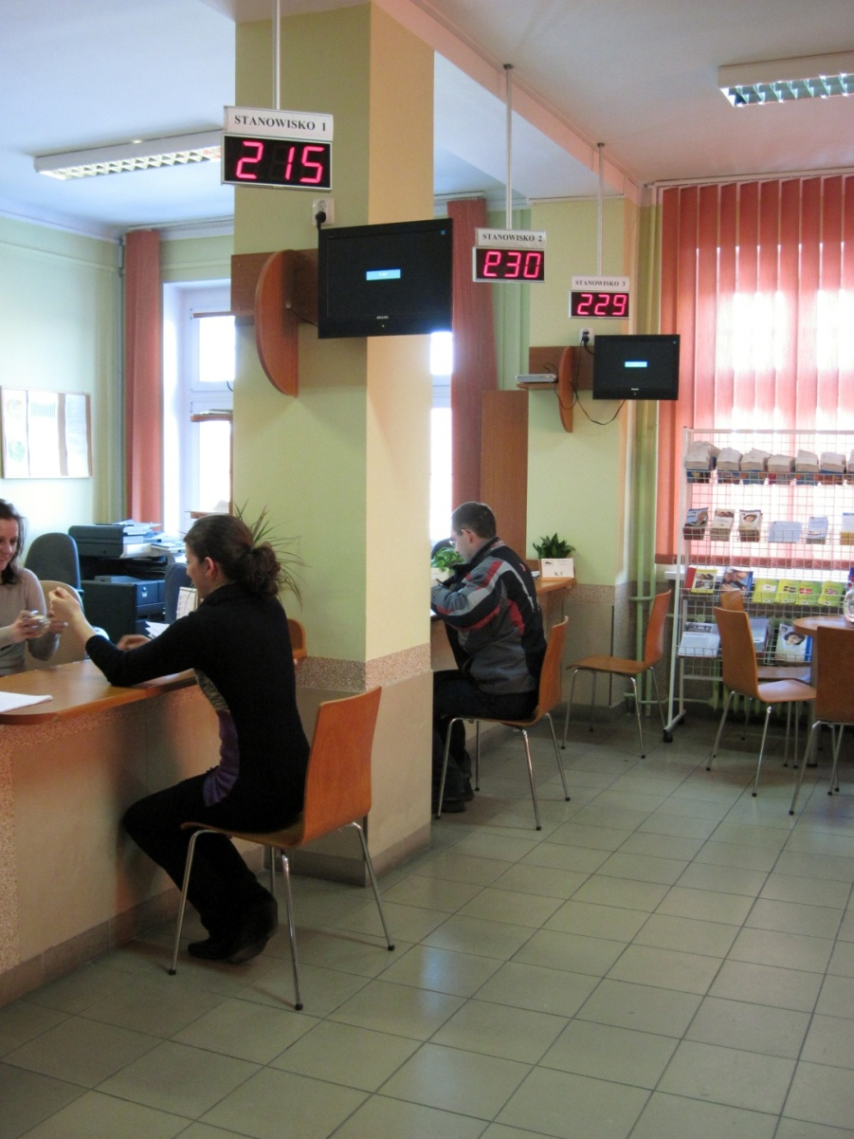
Obsługę osób bezrobotnych korzystających z pomocy pośrednictwa pracy ułatwia system kolejkowy. Aktualny stan nasycenia urzędu środkami technicznymi oraz zakres ich zastosowania sprawia, że jesteśmy jednym z najnowocześniejszych PUP-ów w Województwie. Niektóre rozwiązania stosowane przez Urząd mają charakter nowatorski nawet w skali kraju np. opisany system zarządzania informacją archiwalną.

10.5. AUDYT LEGALNOŚCI OPROGRAMOWANIA
W listopadzie 2010 rok Powiatowy Urząd Pracy w Brodnicy, zlecił firmie COMP-NET z Konina przeprowadzenie audytu legalności oprogramowania wykorzystywanego przez pracowników tutejszego Urzędu. Audyt wykazał, że poza drobnymi uchybieniami (posługiwanie się przez niektórych pracowników prywatnym soft warem oraz koniecznością dokupienia kilku licencji na posiadane oprogramowanie) w Urzędzie generalnie przestrzega się przepisów o ochronie własności intelektualnej i tym samym już po raz trzeci nadano nam certyfikat „Jestem Legalny”

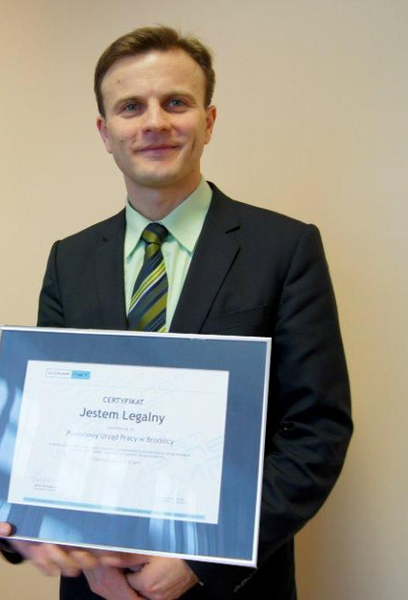
(na zdjęciu certyfikat przekazany przez prezesa firmy COMP-NET )

10.6. WARUNKI LOKALOWE
Od kwietnia 2004r. Powiatowy Urząd Pracy w Brodnicy mieści się przy ul. Żwirki
i Wigury 3. Budynek ten Urząd otrzymał w wyniku zawartej ze Starostą Brodnickim umowy użyczenia. Parter nieruchomości nadal jednak pozostaje w użytkowaniu szpitala powiatowego. Rodzi to określone negatywne skutki dla sprawnego funkcjonowania urzędu ponieważ koncentruje obsługę bezrobotnych na wyższych kondygnacjach obiektu. W całym budynku jedynie parter można by adoptować dla obsługi osób niepełnosprawnych, obecnie Urząd nie jest w najmniejszym stopniu dostosowany do obsługi tych bezrobotnych.
Palącym problemem Urzędu jest rozrastająca się składnica akt. Znaczna część dokumentacji PUP posiada kategorię archiwalną B50. Konieczność przechowywania dokumentacji, w tym głównie kart rejestracyjnych osób bezrobotnych, przez okres 50 lat w dobie utrzymującego się od 20 lat wysokiego bezrobocia rodzi niezwłocznie konieczność znacznego zwiększenia ilości pomieszczeń przygotowanych do ich składowania. Profesjonalne rozwiązanie tego problemu praktycznie nie leży w gestii Powiatowych Urzędów Pracy.
W połowie 2009r. oddano do użytku na terenie administrowanym przez Powiatowy Urząd Pracy w Brodnicy parking zakładowy z przeznaczeniem na 10 miejsc postojowych. Parking wykonano na niezagospodarowanym dotychczas terenach zielonych poprzez utwardzenie ich i wyłożenie kostką brukową. Bezpośrednim wykonawcą tych prac byli bezrobotni zdobywający zawód brukarza w Regionalnym Centrum Kształcenia Praktycznego i Ustawicznego w Brodnicy. W następnej kolejności planowane jest wykonanie ciągów komunikacyjnych (chodników) od strony podwórza Urzędu.

